Фокалната дистония през призмата на книгата на Бертран Отт
Бертран Отт: Лист и педагогиката на пианото
Bertrand Ott: Liszt et la pédagogie du piano/Essai sur l'Art du Clavier selon Liszt
Bertrand Ott: Lisztian keyboard energy/an Essay on the Pianism of Franz Liszt, translated from the French by Donald H. Windham

Скъпи студенти пианисти, драги гости,
Голяма чест е за мен да представя днес пред вас книгата на френския пианист, музиколог и педагог Бертран Отт.
Най-сърдечно благодаря на проф. д-р Борислава Танева за доверието, поканата и помощта в редакторската работа.
Първо бих искала да се представя накратко: казвам се Ани Краус и работя като пианист, корепетитор и преподавател в Консерваторията в град Еш (Люксембург). Преподавам предимно на деца от 6 до 20-годишна възраст, но понякога и на студенти или възрастни. Майка ми е българка, баща ми е от Люксембург, аз съм родена и израснала в Люксембург. Идвам от семейство на музиканти, родителите ми са пианисти и преподаватели в люксембургската консерватория, а баба и дядо – певци в БХК „Св. Обретенов“. Като студентка следвах в Германия във Висшето музикално училище в Кьолн в класа на проф. Павел Гилилов. Участвала съм също в много майсторски класове с други професори като Елза Колодин, Емил Наумов, Теодор Параскивеско, Теофилс Бикис, а по камерна музика с Дьорд Куртаг, Исаак Щерн, квартета Албан Берг и квартета Амадеус.
Когато Борислава ме покани да изнеса лекция пред вас, не мислих много дълго за темата, просто пожелах да споделя с вас нещата, които най-много ме занимават от години, а именно засягащата ме лично дистония, нейната превенция и книгата на Бертран Отт, която хвърля друга, нова светлина върху тази проблематика.
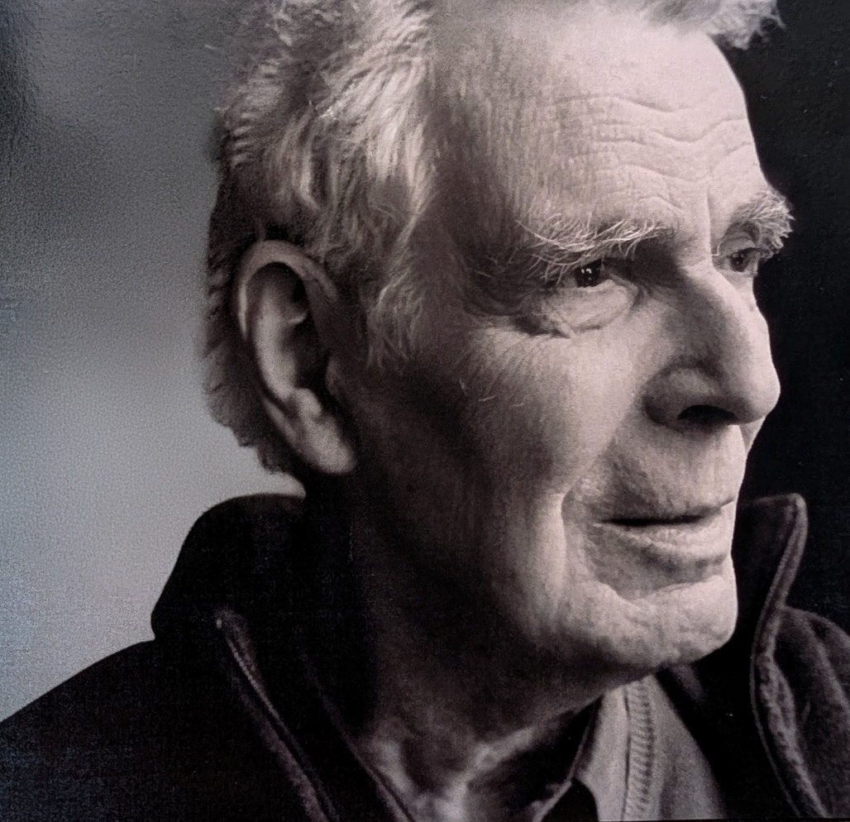
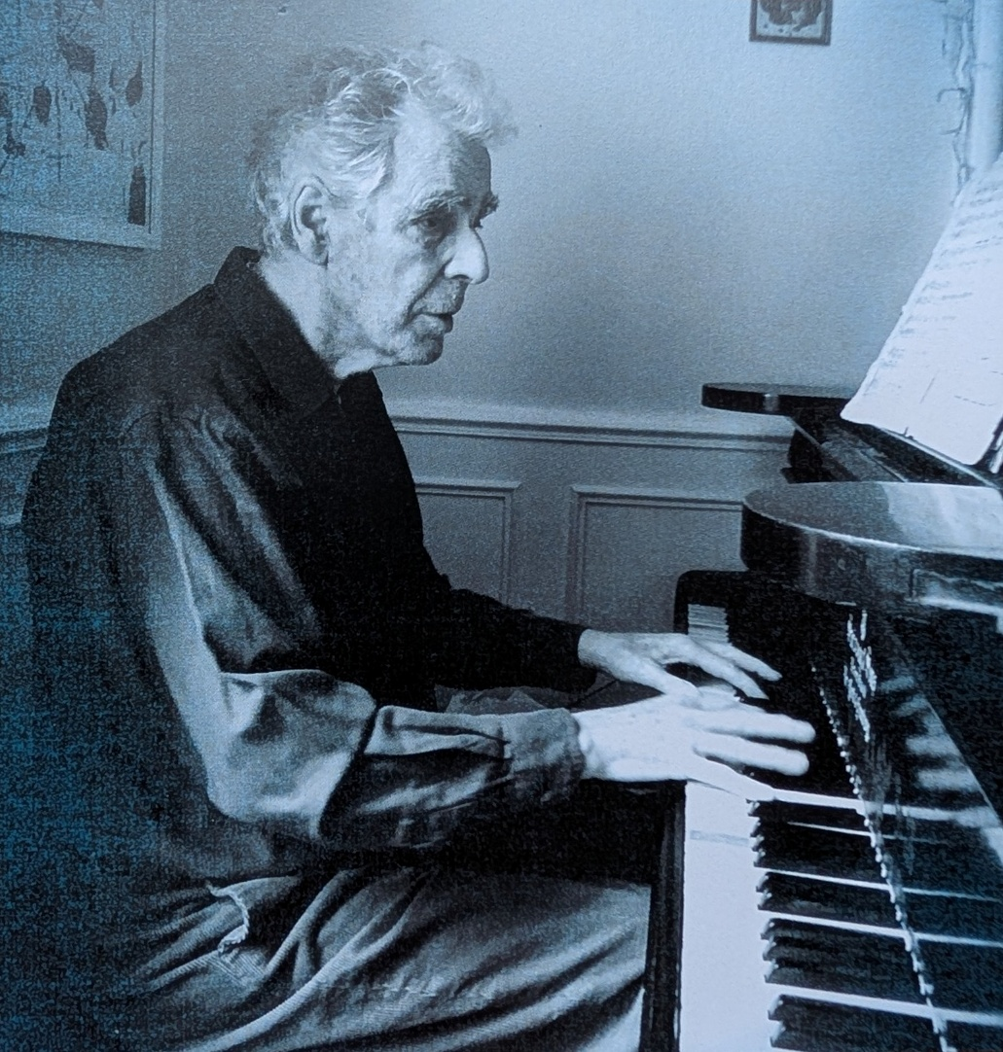
Bertrand Ott Бертран Отт

Роден в Париж през 1933 г., Бертран Отт започва да учи пиано във Франция и по-късно постъпва в Парижката Висша консерватория (Conservatoire National Supérieur de Musique de Paris), където се дипломира по пиано, естетика и педагогика (Premier Prix). По-късно учи в Женева при Луи Хилтбранд (Louis Hiltbrand), ученик на Дину Липати и получава награда на международния конкурс Верчели в Италия.
След като преподава в Академията Маргарит Лонг в Ним (Nîmes), той се мести в град Анже (Angers), където преподава в продължение на 30 години – до 1994 г. Между 1962 и 1972 г. Бертран Отт концертира във Франция, Германия, Австрия, Португалия и Дания, а музикалната критика го сравнява с Корто и Гизекинг. Недоволен от придобитите музикални и пианистични знания и похвати, Бертран Отт започва да изследва свиренето на Лист, основавайки се на анализа на текстовете на учениците му, на критиките от неговите съвременници, на картините и скиците. Книгата му е синтез на този анализ и вид реконструкция на развитието на пианизма на Лист. Тя е издадена във Франция през 1978 г. и по-късно е преведена на английски език и издадена в САЩ (1992 г.). Междувременно Отт продължава да концертира в Европа и в САЩ. Същевременно свири на четири ръце с Ан-Ивон Бертоле и дава майсторски класове в цяла Европа. Заедно със съпругата си – Жаклин Отт, издава книгата „Педагогиката на класическото пеене и европейските гласови техники“ (La Pédagogie du chant classique et les Techniques européennes de la voix, L'Harmattan, Paris 2006). Бертран Отт е бил председател на EPTA – Франция (Съюз на европейските преподаватели по пиано).
Книгата „Лист и педагогиката на пианото“ е издадена за първи път през 1978 година. Бих искала да обърна внимание на факта, че критиките, които отправя към клавирното обучение, трябва да се разглеждат в контекста на съвремието му. Многобройните теоретически основания в изследването му са били необходими за този изпълнен с догматични спорове период. Днес много пианисти интуитивно знаят нещата, които Отт изказва с невероятно точни думи. Вярвам, че всеки пианист, който си задава въпроси и търси разрешения на технически проблеми, ще намери отговори и нови перспективи към клавирното изпълнение. Мога да кажа, че неговата книга промени коренно отношението ми към пианото, свиренето и преподаването.
Тук бих искала да разкажа, че успях да се свържа лично с господин Отт. Когато го информирах за лекцията ми в София, той ми отговори много сърдечно и започнахме да си кореспондираме по пощата. Той е много възрастен, на 94 години, и не обича да пише на компютър. След втората световна война е живял в Южна Франция, където се учи при ученичка на Ивон Лефебюр, която по-късно го приема в класа си в парижката Висша консерватория. Въпреки че се дипломира отлично, следването му го води до тежко изпитание – след завършването си е мислел да се откаже от свирене на пиано (поради психически натиск, физически болки). „Спасява“ го Луи Хилтбранд, бивш ученик на Дину Липати. Тогава Отт открива книгите на Мари Жаел, ученичка и приятелка на Лист, и започва да изследва свиренето на Лист.
С цел да направя книгата на Отт достъпна, донесох оригиналния френски текст и английския превод за библиотеката на НМА. Английският текст е по-къс и компактен, той е адаптация на френския оригинал. Преведох на български дълги откъси, които бих искала да ви прочета.
Ако обобщя книгата на Отт в две думи, то ще е: ретропулсивна енергия. Наричам така енергията, която се пренася от инструмента към пианиста, в резултат на предварително зададено суспензивно състояние на ръката и нейния захващащ, вземащ, изтръгващ жест.
Ретропулсивната енергия засяга не само технически въпроси, а също и духовното ни отношение към музиката и пианото.
За да стигне до тези изводи, Отт започва от много далеч.

В предговора си към книгата Б. Отт заявява: „Този труд може да се счита като изследователски опит върху изучаване свиренето на Лист, защото съдържа много исторически, литературни и музикологични документи; но отказва ли се авторът от изводите на изследването си, като не предлага нищо повече от едно добре подредено представяне на документи? Не, разбира се, и като педагог, бидейки бдителен, се опитва да разбере това или онова твърдение възможно най-добре, за да разработи практически подход към анализирания механизъм.“
Всъщност Б. Отт иска да открие тайната на пианизма на Лист, като прави вид реконструкция и тълкуване на документите. Ето кои са били причините, тласнали го към изследването: „Неведнъж сме се убеждавали, че противоречията, вместо да ни обогатят, всъщност представляват парадоксален резултат от куп противоположни реакции, твърде различни, без единство и натрупани у музикантите според моментните обстоятелства, случайностите, пътуванията и получените разнопосочни съвети. Ставаше все по-ясно, че всяка техника решава в по-голяма или по-малка степен конкретна трудност. И малка част от тези техники наистина освобождава пианиста, защото го задържа на нивото на детайлите и не поставя изпълнението в рамките на единна визия и концепция“.
Б. Отт си задава въпроса: „Защо точно Франц Лист? Разбира се, че е имало, има и винаги ще има най-различни способи да се свири на пиано. Въпреки че е почитан като пианист и любим композитор, Лист не представлява абсолютен модел на клавирното изкуство в света“.
Основата на техниката на Лист е физическата и психическа свобода. Ползата от нея е органична и ни позволява по-задълбочен и усъвършенстван достъп към интерпретацията чрез освободено от систематичен и ограничаващ контрол въображение. Отт описва предимствата на техниката на Лист по следния начин:
1) Лекота и пластичност на изпълнението.
2) Оформени фрази – органичното дихание между мелодичните фрази.
3) Красотата на звука – кръгъл и светъл звук, който не е компактен, агресивен.
4) Вкус към оркестровия звук, който подтиква пианиста да търси диференцации в звуковия план и вълнообразно движение в ритъма.
5) Директен достъп към същността на произведението: акцентите и гъвкавостта в ритъма, свързани със сърцебиенето. Органичният ритъм не е стриктно метрономичен, а по-скоро напомня леко неравното сърцебиене и диханието. Изпълнението „вдишва“ и „издишва“ като човешко същество. Двете фази – на вдишване и издишване – структурират цялата интерпретация.
6) Способността да се слушаме, без да сме изцяло погълнати от технически трудности (да чуваме вътрешно предварително какво ще изсвирим и да го сравним с реалния резултат).
7) Лесно четене на прима виста, добро познаване на клавиатурата и улеснено запаметяване: Лекото окачване на ръката в техниката на Лист никога не пречи на страничните движения върху клавиатурата. Сцеплението чрез издърпване става по-прецизно и фино, когато изпълнителят не прибягва към визуален контрол. Вътрешната представа за разстоянията върху клавиатурата, за разстоянията между двете ръце и между пръстите е подобрено. Мари Жаел, ученичка и приятелка на Лист, казва, че „ако не отвориш очите, които спят в ръцете ти, никога няма да направиш нещо стойностно.“
8) Използване на сходен подход и към друг репертоар.
9) Адаптиране към най-различни инструменти.
10) Избягване на безкрайни повторения по време на работа.
11) Преодоляване на сценичната треска.
12) Възможност за сериозно обучение по пиано, независимо от възрастта“.

Чрез опознаване техниката на Лист, Бертран Отт ни предлага да „преоткрием човешките чувства и живото дихание в свиренето на пиано“. Той се оказва доста критичен към тогавашното образование и многобройните предразсъдъци, към така наречени „традиции“ и технически обяснения. На пръв поглед те изглеждат логични, но не са такива в същината си поради факта, че не вземат под внимание цялото и винаги им липсва един или друг елемент. Другият въпрос, който Отт поставя, е по какъв начин да бъдат описани с думи елементите, даващи ни ключ към виртуозността, как да се разкрие същността на свиренето на Лист и кои са предразсъдъците, спъващи развитието ни като пианисти. Той заявява: „Ние хвърлихме възможно най-много светлина върху свиренето на Лист както от педагогическа, така и от артистична гледна точка. Дали някои педагогически методи не се придържат към фалшиви традиции? Дали някои велики изпълнители не канят млади пианисти на индивидуални или групови уроци, без да им разкриват – било от вкус към тайната, било от нехайство – ключа към своята виртуозност?“
В книгата си Отт изследва по кои пътища някои пианистични идеи са достигнали до нас и пречертава произхода им чрез критичен подход. За да разберем кои сме ние днес и кои схващания преобладават в битието ни на пианисти, е полезно заедно с него да погледнем в миналото и да разплетем кълбото на схващанията на различни поколения пианисти.

Личните изисквания на Лист по отношение на пианистичната материя
Б. Отт обяснява, че „Лист не открива веднага желаната непринуденост и лекота на пианото“. Госпожа Огюст Боасие, майка на младата Валери, ученичка на Лист, когато той е на 21 години, разказва в книгата си „Лист като педагог“: „Лист ни разказа, че години наред е свирил на пиано, блестейки на концертите и вярвайки, че е чудо. Един ден, не успявайки да изрази с пръстите си чувствата, които го вълнуват, започнал да изследва всеки свой жест и пасаж и осъзнал, че не умее да свири нито трилери, нито октави, нито да чете някои акорди; тогава търсещ причината за това се върнал към учението, гамите и упражненията и по този начин постепенно променил коренно начина си на звукоизвличане“. Следователно музикалните изисквания на Лист го принуждават да постави под съмнение начина си на свирене през младежките години като основен подстрекател за това е Паганини.
Отт разказва: „Окончателната промяна в свиренето на Лист настъпва в периода след концерта на Паганини в Париж през 1832 г. (тогава Лист е на 21 години). Необикновената ловкост и светкавичните смени на позиция на лявата ръка на Паганини впечатляват Лист до такава степен, че го вдъхновяват да развие нова техника, основана на лекотата и овладяването на светкавичните движения“.
Ето какво казва Лист през 1831 г. на своята ученичка Валери Боасие: „Виждате, че за да изразите всичко което чувствате, трябва да не Ви пречи нищо, трябва да имате толкова развити, толкова гъвкави пръсти, с богата палитра от предварително подготвени нюанси в тях, че сърцето да може да се вълнува без пръстите да са пречка“. (Boissier - Liszt pédagogue) И още: „Виртуозността не е второстепенен, а необходим елемент от музиката, тя не е пасивната прислужница на композицията: от нейния дъх зависи животът или смъртта на повереното ѝ произведение на изкуството“.
Отт обяснява: „Виртуозността значи дъх, музика без ограничения. Това означава, че техниката вече не е стерилна тренировка, тъй като е родена от вътрешния живот на изпълнителя. Макар че Лист е успял да изрази съвсем ясно своите субективни и общи представи за пианото,
той никога не си е правил труда да обясни писмено за потомците своя начин на овладяване на инструмента“.
Въздействието на изкуството на Лист върху неговата публика
Въздействието на Лист върху публиката е било сензационно: обожанието към артиста е достигало почти до масов транс, наречен от немския писател Хайнрих Хайне „Листомания“. Лист е първият изпълнител, изнесъл наизуст цяла програма пред непозната публика. До тогава музиката се е изпълнявала предимно в частни салони, пред избрана публика, която не винаги е плащала билет, въпреки че има няколко примера на „модерни концертни зали“ в XVIII век: 1725 г. Филидор, френски композитор и първият автор на теория на шахматната игра, основава Le Concert spirituel („духовния“ концерт), позволяващ на всички, а не само на предварително поканена публика, да слушат музика за самата музика свободно, а не поради някой политически или религиозен повод, срещу заплащане. Още по-далече в миналото намираме семейството Барберини, което през 1637 г. въвежда заплащането на вход в обществената опера във Венеция.
Лист е също така и първият пианист, който прилага модерната форма на рецитала за свой концерт в Лондон, на 9 юни 1840 г.
„Mr. Liszt will give, at Two o'clock on Tuesday morning, June 9, RECITALS on the PIANOFORTE on the following works: Scherzo and finale from Beethoven's Pastorale Symphony, Serenade by Schubert, Ave Maria by Schubert, Hexameron, Neapolitan Tarentelles, Grand Galop chromatique."
Думата рецитал му е била предложена от английския музикант Фредерик Бил (Frederick Beale), като изпълнение на реч или декламация пред публика, наизуст. Множественото число е защото се свирят няколко пиеси като всяка пиеса се третира като отделен рецитал, тоест разказ.
Също така Лист е първият пианист, който обръща пианото настрани към публиката в осветлена от свещи зала.
Б.Отт цитира съвременниците на Лист, които описват изпълнението му:
„Ето как описва госпожа Боасие свиренето на младия Лист, който се намира в апогея на своето развитие и преосмисляне на техниката си (1832 г.): „Той я изсвири (пиеса на Мошелес) възхитително, със свобода, мечтателност, непринуденост, нещо вдъхновено, нежно деликатно, неочаквано и наивно, което беше просто омагьосващо...
... Никога рутината не надделява над израза, той се стреми да пресъздаде силни, истински чувства, страсти и впечатления: ужас, страх, уплаха, възмущение, отчаяние, любов, доведена до крайна точка на делириум; тези бурни движения са последвани от униние, отпадналост, изтощение, някакво спокойствие, изпълнено с мекота, отпуснатост, отказ, умора...след това отново се появява силата на страстта, която помита всичко; тогава създадените ефекти са толкова големи, че никакви думи, никакви трагични декламации не могат да трогнат публиката до такава степен (...) Основата на музикалната му реч е откровеността и искреността, съвършената естественост. Всички малки афекти (отвличания, гмуркания, показно държание) са изключени безпрекословно... музикалната му реч би могла да послужи за пречистване на душата и облагородяване на всички чувства“. “
Една от забележките на госпожа Боасие засяга техниката на Лист: „Той ИЗТРЪГВА арпежите с лявата ръка, а неговите стакати в бързината, в скоковете, в октавите увеличават трудностите и блясъка.“
Ето какви са изводите на Отт относно свидетелствата на съвременниците на Лист (освен госпожа Боасие, Отт цитира статии в различни вестници, Шуман, Глинка, Вагнер...): „Лист може да изглежда „показен“ за тези, които съдят само по външния вид и не умеят да слушат, но той същевременно развива жестова техника в пространството, която прави ръката му изключително подвижна. Още през 1844 г. Лист нагледно демонстрира своя механизъм; той е млад, а разширяването на движенията не само допринася, но и разпалва фантастичния ефект на музиката му в подражание на генуезкия цигулар Паганини. И така, какво значение има, че за да се свири по оркестров начин, с чувствителност, трябва да „включим цялото си същество“; навеждането назад отпуска ъгъла на лакътя, а „оживяването“ на клавиатурата, вземането, хващането ѝ, „прегръщането ѝ“, доколкото знаем не е бутане, тласкане, а съвсем различен подход, който ще анализираме по-късно. Хващайки, изтръгвайки, вземайки с пръстите, с цялата ръка... ние се докосваме до ключа на пианизма на Лист, което се потвърждава и в други документи. В края на живота си Лист несъмнено е бил по-малко визуално демонстративен и въпреки че променя позицията си на пианото, той никога не се отказва от основните жестове“.
Ключовата дума в текста на госпожа Боасие е „изтръгва“: тя предполага жест от клавиатурата към нас.
Учениците на Лист и разпространението на тяхното влияние в Европа и Америка
Отт систематизира педагогическата дейност на Лист в пет периода:
- Парижки период (от 1827 до 1835 г.), обхващащ младежката възраст на Лист (между 16 до 24 години);
- първи Ваймарски период (Алтенбург, от 1848 до 1861 г.), когато Лист е в разцвета на силите си – между 37 – 50 годишна възраст;
- Римски период (от 1862 до 1868 г.); доста неспокоен период в живота на Лист поради смъртта на майка му в 1866 г. и драматичните обстоятелства между дъщерята му Козима, Ханс фон Бюлов и Вагнер
- период, в който Лист пътува и преподава постоянно (от 1868 до 1880 г.), Лист е в зряла възраст – между 57 и 69-годишен;
- втори Ваймарски период (Хофгертнерай, 1881 – 1886), от 70 годишен до смъртта му.
През целия си живот Лист не спира да преподава като успешно съчетава огромната си концертна дейност с композирането и уроците. Курсовете му са безплатни. И в това отношение той е новатор, защото измисля формата, която днес наричаме „майсторски клас“, тоест колективни курсове, в които всеки се учи от Майстора, както и от примера на другите. Той предшества съвременната педагогика по пиано и бихме могли да обобщим – цялостното музикално обучение: педагогиката му е метафорична, основана върху примера, колективна и стремяща се да развие индивидуалността на младия пианист. В този смисъл може да кажем, че Лист е преподавал, както древните гръцки философи са преподавали на учениците си – свободно, без да се основават на конкретна школа. Редовните ученици на Лист са пианисти, разпространяващи учението му чрез своята концертна и педагогическа дейност, а понякога и чрез писмени текстове и спомени.

Сред всички ученици на Лист, пианистът и музикологът Фредерик Хорас Кларк-Щайнингер представлява специален случай. Музиколозите не го считат за действителен ученик на Лист по две причини:
- Срещнал се е с Лист извън официалните летни курсове.

- Кларк удавя педагогическите си обяснения във философски схващания, които биха обезкуражили и най-добронамерените. Но ако се размотае кълбото на субективните му житейски възгледи, може да открием някои основни принципи на пианизма на Лист.
Отт ни предлага следния хронологичен списък на учениците на Лист:
1) Ученици от парижкия период (1827 – 1835): Валери Боасие (Valérie Boissier), Херман Коен (Hermann Cohen), Вилхелм фон Ленц (Wilhelm von Lenz), Каролин де Сен-Крик (Caroline de Saint-Cricq)
2) Ученици от първия ваймарски период (Алтенбург, 1848 – 1861)
Уолтър Бах (W. Bache), Франц Бендел (Franz Bendel), Ханс фон Бронзарт (Hans von Bronsart), Ханс фон Бюлов (Hans von Bülow), Бертолд Келерман (Berthold Kellermann), Карл Клиндуърт (Karl Klindworth), Уилиам Мейзън (William Mason), Софи Пфлугхаупт (Sophie Pflughaupt), Дионис Прукнер (Dionys Pruckner), Йосиф Йоахим Раф (Joseph Joachim Raff), Карл Таузиг (Carl Tausig), Йосиф Виенавски (Jоsef Wienawski)
3) Ученици от римския период (1862 – 1868):
Теодор Ритер (Théodore Ritter), Джовани Сгамбати (Giovanni Sgambati)
4) Ученици от пътуващия педагогически период (1868 – 1880):
Ейми Фей (Amy Fay), Робърт Фройнд (Robert Freund), Артур Фридхайм (A. Friedheim), Софи Ментер (Sophie Menter), Юлиуш Заремски (Juliusz Zarembski), Геза Зичи (Géza Zichy)
5) Ученици от втория ваймарски период ( Хофгертнерай, 1881 – 1886):
Ожен Д’ Албер (Eugen D'Albert), Конрад Анзорге (Conrad Ansorge), Ингеборг Бронзарт-Щарк (Ingeborg Bronsart-Stark), Рихард Бурмайстер (Richard Burmeister), Фредерик Хорас Кларк (Frederic Horace Clark), Уилям Хъмфри Дейъс (William Humphreys Dayas), Викторя Древинг (Victoria Drewing), Аугуст Гьоллерих (August Göllerich), Артур Де Греф (Arthur De Greef), Мари Жаел-Траутман (Marie Jaëll-Trautmann), Клотилд Йешке (Clotilde Jeschke), Рафаел Йошефи (Rafael Joseffy), Бертолд Келерман (Bertold Kellermann), Мартин Краузе (Martin Krause), Карл Валентин Лахмунд (Carl Valentin Lachmund), Фредерик Ламонд (Fredric Lamond), Ана Метлер (Anna Mettler), Каролин Монтини-Ремори (Caroline Montigny-Remaury), Жозе Виана Да Мота (Jоsé Vianna Da Motta), Адел Аус дер Охе (Adèle Aus der Ohe), Софи Олесон (Sophie Oleson), Мел Параманов (Mele Paramanoff), Дори Петърсън (Dory Petersen), Kарл Полиг (Karl Pohlig), Алфред Райзенауер (Alfred Reisenauer), Марта Ремерт (Marthа Remmert), Едуарт Ройс (Eduard Reuss), Мориц Розентал (Moriz Rosenthal), Емил Сауер (Emil Sauer), Александър Силоти (Alexandre Siloti), Бернард Щавенхаген (Bernhard Stavenhagen), Август Щрадал (August Stradal), Ищван Томан (Istvàn Thomàn), Вера Тиманова (Vera Timanova), Анри ван Цайл (Henry van Zeyl).
Остават още няколко имена на пианисти, които не са били ученици на Лист, но са го познавали добре:
Първият биограф на Лист, Лина Раман, създава сборник със съвети от Лист относно интерпретацията на негови композиции. Те са основани на спомени и свидетелства на негови ученици (Liszt-Paedagogium, 1902 г.), сборникът е преведен и коментиран за първи път на френски от Николай Дюфетел (Nicolas Dufetel) и издаден съвсем наскоро – през 2025 година.
Антон Рубинщайн, Владимир де Пахман, Алфред Жаел, Юханес Брамс и Клара Шуман също са посещавали Лист в Алтенбург, но тяхното отношение към свиренето на Лист е по-деликатно.

Отт обяснява:
„Да осъзнаем влиянието на последователите на Лист в най-различни точки на света не е лесно: то включва редица изводи, някои от които са много сложни. Случва се инструменталистите да са имали чести контакти с велик Майстор, но да не са успели да възприемат нито интерпретационните му съвети, нито техниката му. Единственото, което ни остава в такъв случай, е спекулация: или учителят не е дал ключа към инструменталната си виртуозност поради липса на лични педагогически обяснения, което се случва често, или пък не е успял да намери адекватна артистична реакция у своя ученик, освен ако личността на ученика е била такава, че учителят е предпочел да не налага своя „печат“, избягвайки по този начин да навлиза в детайла на техническите и музикални реализации.“ Това може да се случи, когато интерпретационната идея на ученика е силно развита и логична, но учителят не я споделя. „Този сложен педагогически климат е довел до появата на някои изненадващи и противоречиви теории. Тази картина би била доста песимистична, ако не беше живият пример на някои пианисти или на по-стари документи, проправящи един нов път. (...) Всъщност Лист не е обяснявал много, разчитайки на силата на харизмата си; и после – той е разграничавал малко или много съзнателно талантливите от по-малко надарените ученици, освен това към края на живота му се наслоява един вид умора от тълпата от пианисти, затрупващи го отвсякъде.“

Учението на Лист се разпространява в Русия чрез Софи Ментер, Kарл Клиндуърт, Александър Силоти, Николай Рубинщайн и Феликс Блуменфелд – (учител на Хоровиц).
В Америка чрез Мориц Розентал, Артур Фридхайм и Виана да Мота
В Унгария чрез Арпад Сенди и Ерньо Дохнани, (ученик на Ожен Д’Албер и Ищван Томàн
В Германия: Вероятно влиянието на Лист е било най-силно в Берлин, където са преподавали Ханс фон Бюлов, Карл Таузиг, Клиндуърт, Д’Албер, Франц Бендел
В Австрия: Емил Сауер, Август Гьолериш
В Англия: Клиндуърт и Фридхайм
В Белгия: Артур Де Греф, Ернст Фердинанд Венцел; Йосиф Виенавски, Юлиуш Заремски (и двамата поляци) преподават в Брюксел от 1878 – 1912 г.
Швейцария: Джовани Сгамбати
Португалия: Виана Да Мота
Швеция: Maрта Ремерт
Франция: Maри Жаел

Във връзка със свидетелствата на учениците на Лист по отношение на техниката, особен интерес представляват текстовете на:
- майката на Валери Боасие – г-жа Боасие, която цитирам често;
- Мари Жаел-Траутман;
- Хорас Кларк.

Госпожа Боасие
„Лист като педагог“ е първата сериозна книга, описваща уроците на Лист в Париж. Тя ни предоставя записките на една много внимателна майка от седмия до двадесет и осмия урок (от 15-ти януари 1832 г. до 30-ти март 1832 г.), като първите шест урока са загубени. Младият педагог не пести усилия и изисква усърдна работа от ученичката си: „Упражнявайте пръстите си – правете цялата гимнастика за ръцете поне два часа на ден“. По това време Лист е още много млад (на 21 години), търси себе си и работи много, даже прекалено, тласкан от огромната амбиция да преодолее всички трудности и да разшири техниката на пианото. Срещата с Паганини през март 1832 г. предизвиква у Лист една безгранична пианистична страст - той иска да надмине на пианото този гений на цигулката. Почувствала гения на Лист, Госпожа Боасие говори за един врящ, кипящ темперамент в процес на развитие, но вече притежаващ много важни качества. Най-вероятно в по-късни години методът му би бил по-малко кумулативен. Четейки книгата на г-жа Боасие, е важно да се прави разлика между техниката на самия Лист и техническите средства, препоръчвани от него на ученика. Случва се тези елементи да си противоречат. Някои опции произлизат от емпиричните средства, използвани от Лист за постигaне на целите си: как да не си припомним Черни, учителя на Лист, който казва, че за упражненията със задържани ноти „пръстът трябва да бъде независим, да се издига свободно и да удря с точни и ясни удари“, докато другаде четем: Пръстите на Лист „сякаш бяха залепени за клавишите и не ги удряха“.
Тук бих искала да обясня за какви упражнения става дума: задържат се един или повече клавиши (черни или бели в различни комбинации), а свободните пръсти свирят (върху съседните клавиши, отново в разнообразни комбинации).
Тези упражнения са много старомодни и повечето от днешните педагози ги смятат за вредни и стягащи. Явно е, че Лист ги препоръчва на млади години, а френската пианистка и педагожка Маргарит Лонг (1874 – 1966) пише цял сборник от технически упражнения, в който намираме няколко страници от „задържани ноти“. За повече яснота показвам първите три страници от тези упражнения, а последната страница показва техническите упражнения на Лист.

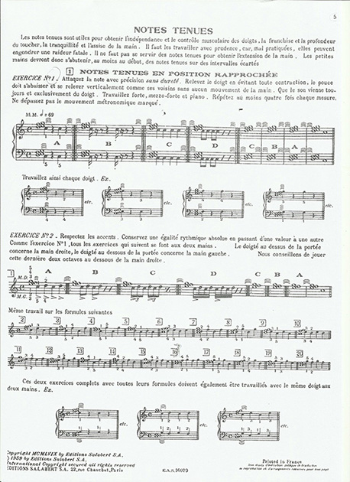
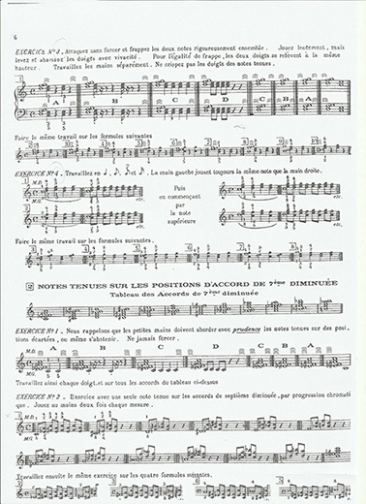
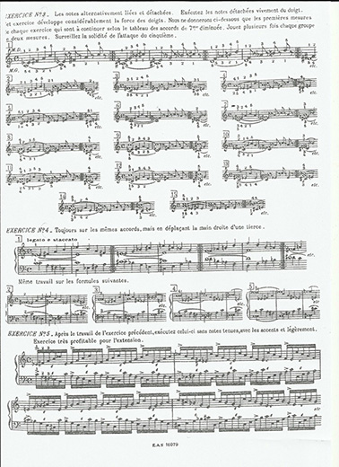
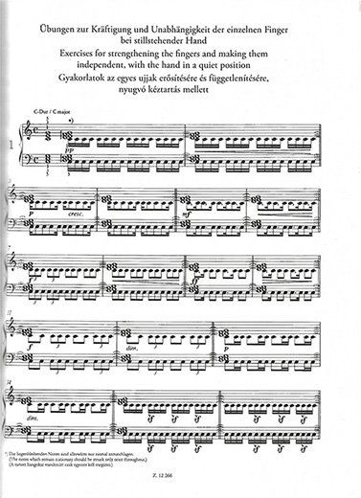

Да се върнем към госпожа Боасие и да открием друго противоречие: „...той (Лист) заяви, че с упражненията няма нужда от етюди“, докато много от предишните уроци са предвиждали „Gradus ad Parnassum“ на Клементи или етюдите на Бертини.“
За повтарящите се октави Лист препоръчвал на Валери Боасие да се упражнява с „пръчката“ на Калкбренер. За повече яснота ще ви покажа снимки на тази „пръчка“, която на френски се казва guide-mains, тоест „водещ ръката“. Вярно е, че подобни уреди от деветнадесети век днес могат да ни се сторят странни и неадекватни. Но не трябва да забравяме, че тогава пианото като инструмент е още доста ново и е в постоянно развитие. Най-вероятно тези уреди са били част от опитите на пианистите от това време в търсенията им да се приспособят към новия инструмент, позволяващ толкова директно оформяне на силата на звука.
Да се върнем към госпожа Боасие:„ „По отношение на формата на пръстите на Лист госпожа Боасие казва: „Той намира, че кръглите пръсти придават известна престореност, която той ненавижда (...) ... пръстите на Лист са пъргави „вретена“, пружинки на музикална кутия“. Така че, ако пръстите не са „кръгли“, „твърде закръглени“ (защото са стегнати и изкривени като кукички), ръката все пак придобива издута форма, а пръстите придобиват закръгленост подобна на вретено: с други думи, тяхната извивка съществува, но е в своята естествена форма. „Пръстите не са съвсем плоски, но са толкова гъвкави, че „хващат“ клавиша по най-различни начини“.
Тук може да почувстваме скрита критика към учителите, изискващи от учениците си (най-вече начинаещите) така наречена „закръглена ръка“ и затова ги карат да си представят, че държат в ръката си малка топка: много често тази идея води до изкуствено оформена ръка и стегнати пръсти.
Ръката се организира около свирещия пръст, като останалите пръсти се приближават към него, следвайки естествената извивка на ръката, независимо дали в момента пасажът, който свирим, изисква по-дълбок ( с по-плоски пръсти) или по-неинтензивен (по-закръглени пръсти) контакт с клавиатурата.
„Гъвкавостта на техниката на Лист не дава на пръста точно определена форма, тъй като „захващането“ на клавиша, „драскането“ му, плъзгането на пръста с пружиниращ жест предполага две действия на пръста: екстензия (изпъване) в началото и по-закръглена флексия (*под флексия се има предвид сгъването на пръстите във фалангите) след екстензията (*има се предвид разгъването на фалангите на пръстите). Едно е сигурно: пръстът не работи само с основата си, а с всичките си фаланги“.
Става ясно, че когато преподаваме и даваме наставления – ако не познаваме точното движение на пръстите и смисъла му, не само учениците ни няма да го схванат, но и най-вероятно ще се обърнат срещу нас поради липса на вътрешно съгласие.
Сега ще покажа картинки на „пръчката“ на Калкбренер. Тя позволява механично олекотяване на ръката, без участието на мускулите. Горната снимка показва оригиналната пръчка, а долната показва модерна интерпретация на този уред.

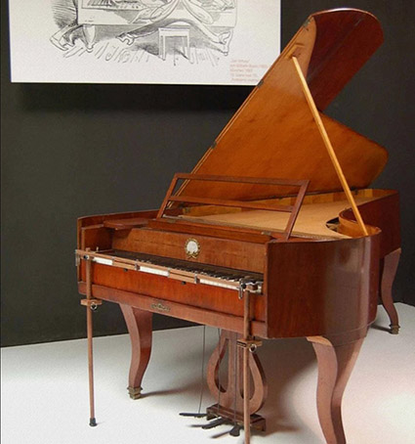
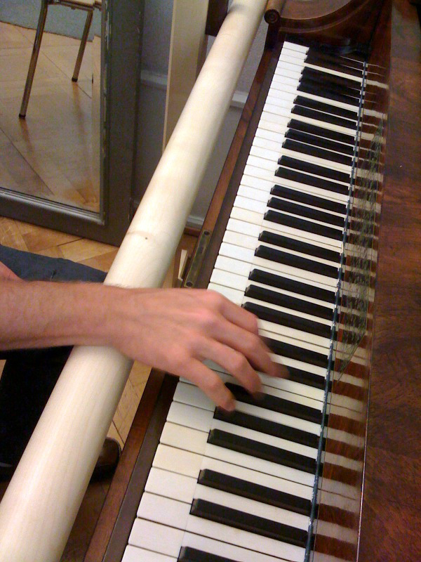
Госпожа Боасие свидетелства: „За да се успокои предмишницата, Лист препоръчва да се използва махагонов лост, който е прикрепен към пианото(...). Трябва да се свири само от китката, лежаща върху пръчката. Ръката е отпусната, пръстите – протегнати, без да се стягат или да напрягат ръката“. По-късно Лист ще се откаже от употребата на тази пръчка, даже ще я нарече „водител на магаре“, вместо водач на ръка. Причините, поради които я е употребявал в работата си с Валери Боасие, са интересни. Ето какво казва Отт по този въпрос: „Всъщност става дума за хиропласта (chiroplaste, на френски), изобретен от Ложие и усъвършенстван от Калкбренер (...). По този начин предмишницата не притиска ръката, а мишницата не „бута“ към клавиатурата с цел да засили действието на пръстите. Става ясно, че тази позиция изисква постоянно и автономно „окачване“, „висене“ или, както казва Отт, „суспензия“ на предмишницата над клавиатурата, така че ръката сама да се спуска от ставата на китката, ако искаме да запазим същия начин на движение, но без помощта на пръчката на Калкбренер.“
Тук бих искала да разкажа как това най-лесно се постига с учениците. Отт обяснява в едно от писмата: „Учениците бързо схващат похвата на свиренето на Лист, когато застанат прави пред по-висока маса, примерно пред клавиатурата на роял със затворен капак и ги подканим да накарат направено от пръстите им „малко човече“ да ходи НАПРЕД върху капака: пръстът първо се изпъва, а после се свива в средната и в дисталната фаланга, докато проксималната фаланга се повдига; по този начин систематично се устройва суспензия на мишницата и предмишницата (в лакътя) и пръстите се синхронизират най-лесно. Но тъй като движението по клавиатурата е настрани, а не напред, трябва да възпрепятстваме ръката да тръгне напред, за да могат движенията на пръстите да помогнат на хоризонталното леене на музиката на клавиатурата: Непрекъснатото преминаване от една нота към следващата се извършва занапред чрез мануална РЕТРОПУЛСИЯ, дърпаща (а не бутаща) енергия, която улеснява движението на пръстите – това е тайната на свиренето на Лист. Тази ретропулсия осигурява плъзгане на възглавничката на пръста към края на клавиша: за пасажите във форте – на нивото на дъното на клавиша, а за по-леките пасажи – на по-„плитко“ ниво.
Когато свирим в пиано или най-вече в пианисимо, звукът прозвучава, докато натискаме клавиша надолу, ръката гали клавиатурата, изглежда сякаш дърпаме в „течна среда“.
„В днешно време има много добри пианисти, които прилагат „захващащия“ жест на пръстите само в бързи виртуозни „пръстови“ пасажи, а когато е необходимо да свирят акорди във фортисимо – започват да „бутат“ мишницата и ръката напред, мислейки че по този начин ще имат повече звук в големите зали. (...) Това е тъжно, защото бруталността не е художествена.“

Мари Жаел-Траутман
Мари Жаел-Траутман е много интересна личност и една от най-великите пианисти на XIX век. Любознателна, честна и безкомпромисна, тя не се задоволява само с блестящата си кариера като пианистка, но също и композира. Мари Жаел се запознава с Лист покрай съпруга си – Алфред Жаел – един от първите европейски пианисти, концертирали в Америка. Алфред Жаел е бил ученик на Шопен и приятел на Лист.
Мари Жаел е от първите педагози, опитали се да дадат научна база на клавирната педагогика. Тя е автор на многобройни трудове, най-важните от които са „Музика и психология“ (1895) „Музика и психофизиология“ (1896) „Механизъм на тушето“ (1897) и „Тушето“ (1899).
Тя отбелязва и описва по-добре от всеки друг движението на пръстите на Лист. Ето какво казва тя (цитирана от Отт): „От почти двадесет години се опитвам да се възползвам максимално от хватката (prehension) в музикалното туше“. „Захващам“: думата е използвана майсторски: под „захващане“ нека разбираме захващането с пръсти, тъй като ръката е орган за хващане, който взема предмети с четирите си пръста и противопоставящия им се палец. Да „хванем“, да „вземем“ клавиша не е ли същото като да го „опипаме, усетим, издърпаме, изтръгваме“? По този начин свиренето става леко, заоблено и напевно.(...)
Жестът за „захващане с пръсти“ започва със закръглено движение за атака. Що се отнася до освобождаването на пръста, ние твърде често забравяме, че за добрата синхронизация на пръстите начинът, по който възглавничката на пръста напуска клавиша, е почти толкова важен колкото атаката му. Това е описано от Мари Жаел в книгата ѝ „Тушето“ по следния начин: „Повдигането на клавиша се получава чрез дърпане: постепенно повдигане, което допринася за мекотата на звука.“ По този начин повдигането на пръста се постига чрез увеличено издърпване на възглавничката, след първото дърпане за атаката, докато пръстът в своята съвкупност се повдига постепенно.“
Мари Жаел описва кръговите движения на пръстите, които се отличават основно от вертикалните. Тя ни предупреждава също по отношение на позицията на ръката, когато трябва да свирим широки интервали:
„Внимавайте да не разтваряте пръстите: разтягането на пръстите води до скованост“.
Ето обясненията на Отт: „Сковаността настъпва, когато пръстът, изсвирил първата нота на широкия интервал (разбира се, не едновременно) не се приближи веднага към пръста, изсвирил следващата нота от интервала. Ръката, която има реакция да се затваря от мускулите-флексори, които са по-силни от мускулите-екстензори, остава еластична“.
Това дава повод на много педагози да ползват идеята за „октопода“.
„В „Музика и психофизиология“ Жаел не одобрява прекалено силната и „тракаща“ атака на пръстите, ръката и (пред-)мишницата. Този път забележката ѝ се отнася и до акустиката, а не само до физиологията:
„Удряйки силно, чукчето сякаш отнема звука от струната; то го заглушава, непозволявайки на вибрациите да се разпространят (...) Звукът, създаден по този начин, е сух, кратък и твърд“.
Изключително важно е да не превишаваме механичната реакция на пианото – освен ако не търсим агресивни ефекти (...).“

Фредерик Хорас Кларк
Фредерик Кларк е американски пианист, философ и теолог (1860 – 1917). Повечето музиколози не възприемат Кларк за ученик на Лист, по различни причини; исторически (Кларк е срещнал Лист извън официалните майсторски класове), но и също така поради личността на Кларк, който иска да обобщи свиренето на Лист в цялостна теория и когато е поискал да получи от Лист интелектуални обяснения за същината на неговата техника, любопитния му характер и упоритостта му са започнали да досаждат на Лист. Последната причина за непризнаването на Кларк като ученик на Лист е неговият сложен и обезкуражаващ стил. Не трябва да забравяме, че той е американец, а пише на немски език, който така и не овладява напълно.
Но Отт счита, че едни от най-съществените документи се дължат на Кларк и че под философските му отклонения се крият основни наблюдения върху техниката на Лист. Кларк противопоставя изучаването на отделни движения на пръстите и ръката на концепцията за пианистичния жест като цяло. Отт цитира Кларк:
„… дърпащото движение на тушето, работещо в антагонизъм с централните движения на фундаменталното въртене, е източникът на вибрационната сила на пианиста (както е и в живота, но по по-сложен начин). Този източник отстранява всички действия, свързани с удряне, падане, хвърляне, защото всичко това се основава на изолирания жест на крайника и изключва цялостното органично въздействие на ВОЛЯТА, като прекъсва прилива на еластичния поток“.
Както може да установите, речта на Кларк е сложна, но той изразява много лесна и ясна идея: да не мислим за тялото „на части“, а по-скоро като едно цяло.

Текстове, третиращи техниката на непреките ученици на Лист и на някои епигони
Към първите непреки ученици Отт брои:
- Карл Фридрих Вайцман (Carl Friedrich Weitzmann) – немски музиколог, който от историческа гледна точка първи описва постановката на ръцете на пианистите от епохата на К.Ф.Е. Бах до Лист.
- Лина Раман (Lina Ramann) – пианистка, приятелка и първи биограф на Лист, основала известно училище за пиано в Нюрнберг.
- Елизабет Калан (Еlisabeth Caland) – известна холандска педагожка, професор във Висбаден и Берлин. Тя поставя съзнанието в центъра на работата над инструмента. Тя открива, че чрез затягане на лопатките с гръбната мускулатура естествената инерция на ръцете се анулира. Тя е първата, която разбира важността на осъзнаването на ролята на мускулите на гърба и рамото.
- Жан Бош ванс Гравемор (Jeanne Bosch van's Gravemoer) – ученичка на Мари Жаел.
Ето две нейни изказвания:
„Чувствителността угасва, когато гледаме пръстите“.
„Атаката (...) на пръстите е мисъл, намерила изход“. Отт обяснява: „Пръстът не се сблъсква в дъното на клавиша като в задънена улица: той достига клавиша по такъв начин, че да намери закръглен „изход“ и мисълта да се слее плавно чрез синхрона на пръстите“.
и накрая
- Мари Трост (Marie Troost) – ученичка на Jeanne Bosch. Преподавателската ѝ дейност е дълбоко повлияна от Мари Жаел. В книгата си „Изкуство и овладяване на пианистичните движения (1951)“ тя обобщава дори по-ясно от учителката си пианистичните възгледи, вдъхновени от Лист. Отт обяснява че „Мари Трост анализира захващащия жест на пръстите, описан от Мари Жаел като закръглено движение на пръстите, позволяващо непрекъснат контакт между възглавничките и мисълта. Това изключва двете обичайни и противоположни движения: сваляне надолу и вдигане нагоре на пръста“.
Влиянието на Лист може да бъде установено чрез теориите на Мари Жаел у някои бележити белгийски пианисти: Едуардо Дел Пуейо (E. Del Pueyo) – учител на много от днешните белгийски пианисти като Йохан Шмит (Johann Schmidt) и Жан-Клод Ванден Айнден (J.C. Vanden Eynden).

Сега ще разгледаме някои допълнителни текстове, произхождащи от други клавирни школи, в които намираме елементи от пианизма на Лист.
Към тези педагози Отт брои: Фредерик Калкбренер (Frédéric Kalkbrenner), Теодор Кулак(Theodor Kullak), Фридрих Адолф Щайнхаузен (Friedrich Adolf Steinhausen), Ксавер Шарвенка (Xaver Scharwenka), Рудолф Мариа Брайтхаупт (Rudolf Maria Breithaupt), Изидор Филип (Isidor Philipp), Константин Пирон (Constantin Piron), Пол Роес (Paul Roës) и Хайнрих Нейгауз.
– Х. Нейгауз (1888-1964), руски и съветски пианист и професор в московската Консерватория, ученик на полско-литовския пианист Годовски и учител на Рихтер, написва книгата „За изкуството на клавирното изпънение“ (1958), издадена в България през 1962 г. в превод на К. Ганев и Сн. Барова. Тази книга е издадена във Франция през 1971 г., доста време след смъртта на Нейгауз. Ето какво казва Отт: „Тази книга донесе нов, различен дух в нашата страна, (Франция) имаше голям успех и все още има, но връзката с техниката на Лист не е очевидна. Учителят на Нейгауз – Годовски, (който е в голям процент самоук) е практикувал свирене с тежестта на ръката, както е разказано на тези страници. Влиянието на Брайтхаупт и Щайнхаузен (Щайнхаузен е бил лекар, но се увлича за пианистичната техника. И двамата подчертават важността на ротациите на ръцете, но без да схванат ролята на пръстите) се усеща в цялата немскоговореща Европа в началото на XX-тия век; (да не забравяме, че Годовски е преподавал във Виена).
Някои от идеите на Нейгауз са близки до техниката на Лист: „Колкото и да е странно, понякога учениците смесват понятията изгодно положение и удобство с понятието инертно състояние. Разумното свирене изключва интелектуалната и физическа инерция“.
И:
„След един успешен концерт (...) една артистка ми направи приятен комплимент (...): вашите ръце летят над пианото като птици. Тук аз моментално си спомних съвсем забравения от мен съвет на Лист: Die Hände müssen mehr schweben, als an den Tasten kleben („Ръцете трябва повече да „летят“ (по-скоро да се носят, да плават, да висят), отколкото да „залепват“ по клавиатурата“. Нейгауз продължава сравненията с птиците: „Има случаи, когато ръката трябва бързо да се отпусне (спусне) върху клавишите и отново да се повдигне, както орелът стремително се спуска върху жертвата, хваща я и отлита: ако ръката „падне“ безжизнено като камък, и тя болезнено се удря, и пианото ще извика от болка. (...) И: (...) по-добре е да се каже (при „скокове“) – да се ВЗЕМЕ нотата, отколкото да се попадне върху нотата (...) Не обичам израза: ръката ПАДА, предпочитам – ръката ляга или се отпуска, или хваща, тъй като първият израз има отсянка на нещо безжизнено, а под останалите се подразбира живо действие“. Тежестта, разбрана като инертна „маса“, е теория на немския пианист и педагог Лудвиг Депе (Ludwig Deppe, 1828 – 1890), който въпреки достойните за похвала и за тогавашното време модерни идеи за свобода е заблудил поколения пианисти. Виждаме, че Нейгауз е предчувствал до каква степен некомпенсираната тежест е несъчетаема с художествения израз на музиката.
И на друго място: „ При бързите „скокове“ при акорди във f особено лесно се появява чукане, трясък, хрущене и хриптене. (...) те винаги могат да бъдат избегнати, стига само да се направи от пръсти, а понякога и от цяла ръка малко движение навътре, КЪМ СЕБЕ СИ.“
За Отт става ясно, че „Инертната тежест на ръката пречи на чувството за удобство. Първата основа на плавното и лесно свирене се крие в „закачването“ (суспензия) на горните крайници. Това не пречи на Нейгауз да продължи да говори за тежест и маса, понятия, които този път са чужди на техниката на Лист“. Тук ще дам за пример един цитат от Нейгауз, диаметрално противоположен на техниката на Лист, анализирана от Отт:
„... ако е нужна много голяма, огромна сила на звука, то пръстите от самостоятелно действащи единици се превръщат в здрави подпори, издържащи какъвто и да било товар, всякаква тежест. Те стават стройни колони или по-право арки под свода на ръката, свод, който по принцип може да се натовари с тежестта на цялото ни тяло. (...)“

И втори пример на пианист, чиито идеи са много близки до техниката на Лист е
- П. Роес (1889 – 1955) – френски пианист и музиколог от холандски произход, ученик на Бузони, автор на пет книги за пианото (Essai sur la Technique du piano, L'élément Fondamental de la Technique, Du Jeu chez Liszt et Chopin, La Musique et l'Artisan du Piano, La Technique Fulgurante de Busoni, La Musique Mystère et Réalité 1955), последната е преведена на английски в 1978 г. Модерният дух на Бузони, вдъхновен от Лист най-вече по отношение на композирането и хармоничната оригиналност, повлиява на Роес, който приема по-интернационални методи и през 1937 година написва книгата „Фундаменталният елемент на техниката на Лист и Шопен“, а през 1941 година „Светкавичната техника на Бузони“ и през 1955 – „Музика, мистерия и реалност“, където често цитира книгата на Кларк „Откритието на Лист“. Роес настоява на понятието „СЦЕПЛЕНИЕ с дъното на клавиатурата“ като основно средство за схващането на техниката на Лист. Той казва, че „всяка техника трябва да се изгради върху дъното на клавиатурата, тоест, на стабилната база, намираща се под клавишите“. Тази концепция за сцепление (или спойка) с пръстите идва директно от Лист (може би чрез Бузони). Но интелигентната забележка на Роес може да се окаже двусмислена: ако дъното на клавиатурата се използва като опора за цялата тежаща маса на ръката, лекотата може да изчезне поради липса на предварителна суспензия и поради свличане, но ако суспензията е запазена, „дъното на клавиатурата (или масата под клавишите)“ става нивото, върху което движенията на пръстите се свързват най-добре. (...) Дъното на клавиша дава солиден и неподвижен контакт на отскачанията, при условие да бъде избегната инерцията на вертикалната или бутаща тежест; по-леко потъналият клавиш може също да послужи като трамплин за отскачането в по-тихите пасажи. Впечатлението на пружина на нивото на клавиатурата позволява свързаността на свиренето, (...) но нивото на клавиатурата ( или дъното на клавиатурата в силните пасажи) е само ниво на СИГНАЛ (...), който кара мускулите, отговорни за суспензията на ръката да действат, като благоприятстват усещането за пружина. (...)

Роес съзнава също ролята на „дърпащото“ движение на пръстите:
„Какво правите, когато вървите напред? Вдигате единия крак, но това не ви придвижва напред. Тогава обаче „бутате“ земята под вас с другия крак, който ви служи за подпора и тогава тръгвате напред. Движението при ходене ни показва, че същественото е не да си вдигаме краката, а да „бутнем“ пода. Пренесете тази идея върху клавиатурата, когато мислите за „ходенето на пръстите“.“
Да „бутнем“ пода под нас означава да „дърпаме“, но единствената разлика между ходенето пеш или „ходенето“ на ръцете върху клавиатурата е, че пръстите не са стълбове-подпори, а съединяващи се с клавиатурата арки, чиято роля не е само да поддържат тежестта на ръката.

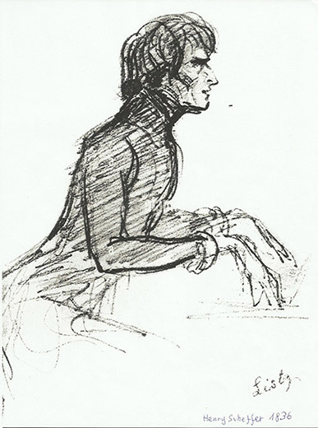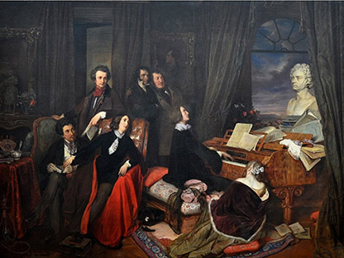
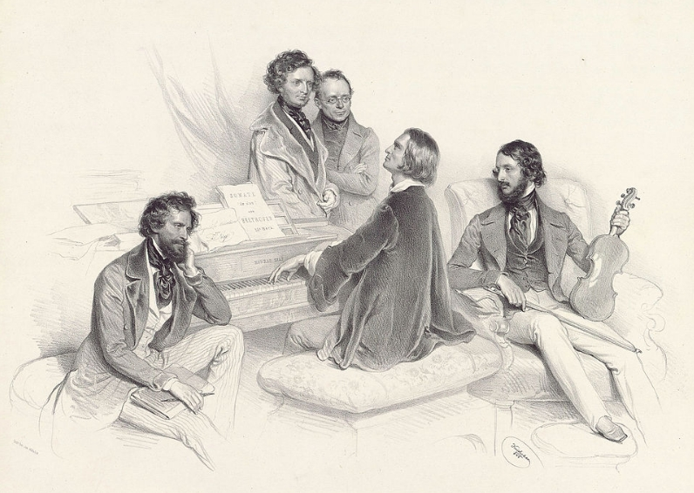

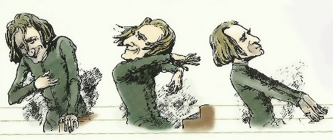

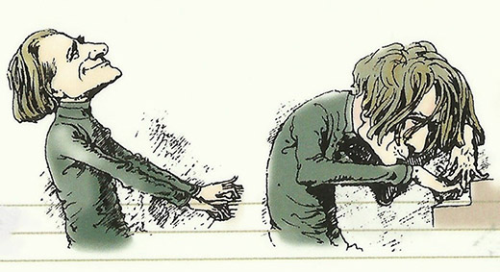

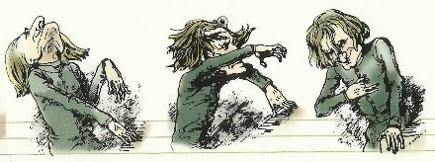
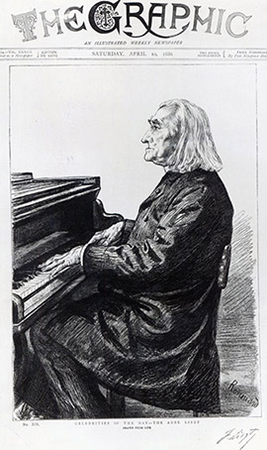
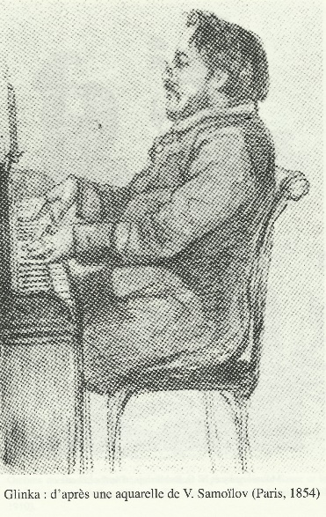
©Editions Henry Lemoine, Рaris. All right reserved
https://www.henry-lemoine.com/en/librairie/19644-liszt-et-la-pedagogie-du-piano.html
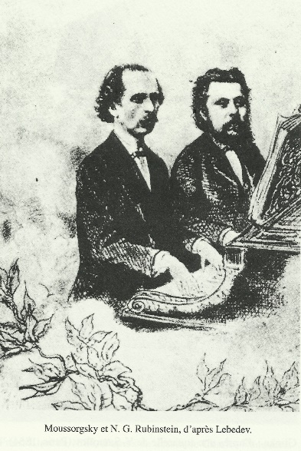
©Editions Henry Lemoine, Paris. All right reserved.
https://www.henry-lemoine.com/en/librairie/19644-liszt-et-la-pedagogie-du-piano.html

Многобройните картини, рисунки и скици на Лист се дължат на изключителното въздействие, което той оказва върху съвременниците си. Отт има идеята да се възползва от тези изображения, за да изведе заключения относно техниката на Лист и нейното развитие. В днешно време ни се струва съвсем естествено да наблюдаваме как свирят някои пианисти, тъй като огромно количество видео материали са достъпни. Разбира се, не съществуват нито аудио, нито видео записи на Лист като пианист. Отт се опитва да си представи как е изглеждал на живо, възползвайки се от картините на Анри Шефер, Йосиф Данхаузер (направил посмъртната маска на Бетховен), Шарл Ренуар, (автор на хиляди портрети), от литографията на Йосиф Крихубер и, разбира се, от познатите на всички осем карикатури на Янош Янко, публикувани в унгарския вестник Borsszem Jankó на 6 март 1873 година.
Как да възприемем картините и карикатурите? Отт обяснява, че когато е писал книгата, някои педагози са реагирали с „равнодушие или даже с подозрение към картините на романтичните художници и карикатурите, нарисувани по време на рецитал на Лист: за тях тези изображения не представляват нищо друго, освен повърхностни пози, „външно“ преекспониране; карикатурите са възприемани като рисунки-гримаси, описващи фантастичния, дяволски, дори палячовски аспект на интерпретациите на Лист. Нелюбопитните духове обичат тази аргументация, но инструменталистът, страстно наблюдаващ Лист като пианист, вижда нещата по съвсем различен начин: той интуитивно знае, че завещаните от миналото изображения, даже понякога да са плод на превзета или ексцентрична визия, крият основна, дълбока истина“.
1) „Първият портрет на Анри Шефер (1836) изобразява Лист в профил на пианото от времето, когато е професор в Женева; седнал доста далеч от инструмента, торсът му е наведен напред, очите – сякаш стремително разчитат някаква партитура на въображаемия пулт, а високо окачената предмишница оставя ръката да падне от една изключително заоблена китка с доста плоски пръсти. Цялата фигура показва доста висока позиция на седене, като лактите висят, окачени над нивото на клавиатурата, а мишницата и предмишницата не са в една линия.“
2) Картината на Данхаузер (1840) представя Лист, свирещ за Жорж Санд, Виктор Юго, Берлиоз, Паганини, Росини и графиня д'Агу (comptesse d'Agoult), неговата любовница. Най-вероятно тази сцена никога не се е случвала. Данхаузер просто изобразява едно идеално артистично общество от музиканти и писатели, обединени от духа на Бетховен (бюстът на Бетховен присъства до отворения прозорец); Лист отдава почит на Бетховен, гения на виенската класика, отварящ пътя към бъдещето, към новата естетика на романтизма и от когото винаги се е възхищавал и чиито произведения е свирил в цяла Европа.
„Лист е седнал изправен пред пианото, съвсем леко наведен назад, предмишницата се носи над клавиатурата, докато ръката се люлее към клавишите със свити в основата, леко закръглени пръсти и изпънат палец. Позицията на лакътя е над нивото на клавиатурата, Лист е седнал високо.“
„Това не е романтична и живописна поза, тъй като почти всички известни картини отразяват това благородно и непринудено присъствие на Лист, освободено от клавиатурата.“
3) „ Литографията на Крихубер (Виена, 1846) ни представя Лист по подобен начин като Данхаузер. Но две важни подробности обаче: горната част на гърба изглежда леко повдигната, най-вероятно за да осигури по-добро висене на ръцете, балансирайки тяхната инерция. Мишницата е доста далеч от торса като лакътя се намира леко пред бюста. На тази литография, озаглавена „Една сутрин при Лист“, освен Лист са изобразени самия Крихубер, Берлиоз, Черни и цигуларя Хайнрих Вилхелм Ернст. Фактът, че Лист държи главата високо не е доказателство за това, че тези репродукции преувеличават реалността заради ефекта. Лист рядко е поглеждал клавиатурата, според неговите ученици блестящият пианист се е слушал дотолкова, че е можел да си представи пространството на клавиатурата без да използва очите си. Да забележим също куполовидната му китка, леко накланящата се към палеца ръка, пръстите по-свити в основата си отколкото в другите стави.“
4) „Осемте рисунки на Янко, издадени през 1873 г. в унгарския вестник Borsszem Janko под заглавието „Царят-слънце на пианото“, са показателни: те разкриват техническите приключения, обрати и неочаквани повратни точки при интерпретацията на музикалната пиеса по карикатурен и може би по преекспониран начин, но абсолютно точно и показателно в скандалната си прецизност. Те представляват жестовете на Лист, уловени в тяхната музикална необходимост и органична функция.
Всяка рисунка носи вдъхновяващи коментари на журналиста:
Първа рисунка: „Добрата усмивка на Лист, любезно и без никаква сценична треска поздравляващ публиката, която ще заплени: „Лист изглежда сякаш носи расо – високомерна усмивка – ураган от аплодисементи.“
Втора рисунка: „Абатът изглежда е атакувал първия акорд на произведението с една умела непринуденост чрез дърпащ жест с лявата си ръка и рамо: „Първи акорди – обръща се, за да привлече вниманието на публиката.“
Трета рисунка: „Лист импровизира началото на произведението в състояние на щастливо очакване, с дългите си ръце, високи китки, издължени като шпатула пръсти: „Затваря очи и изглежда сякаш свири само за себе си.“
Четвърта рисунка: „Лист изпитва алчно удоволствие от привидното драскане на заоблените си пръсти в неописуемо пианисимо: „Пианисимо: Свети Франциск от Асизи разговаря с птиците – лицето му сияе.“
Пета рисунка: „Следващият взискателен по отношение на силата пасаж, изисква повече визуален контрол; китката на дясната ръка е висока и куполовидна, лявата се накланя към петия пръст, те изглеждат, сякаш се вкопчват в клавиатурата със закръглени пръсти, Лист се навежда напред: „Разсъжденията на Хамлет – мъките на Фауст. Клавишите стенат.“
Шеста рисунка: „Спомени – Шопен, Жорж Санд – красива младост – благоухания – лунни лъчи – любов?“
Седма рисунка: „Данте: адът – прокълнатите и пианото стенат – трескава възбуда“
Какви са изводите на Отт?
„От 1870 г. нататък Лист вече не сяда толкова високо зад инструмента, въпреки че на карикатурите от 1873 г. и на рисунката на Шарл Ренуар е повдигнал малко стола си; като цяло се държи изправен, торсът му често е наклонен назад, но понякога е наведен напред за интензивните пасажи, потвърждавайки учудването на Клара Вик, че: „когато свири силно, той „потъва“ пред пианото.“
Около 1870 г. Лист сяда по-ниско, лакътят му се спуска до нивото на клавиатурата, понякога и по-ниско, но ръката остава винаги плаваща и окачена.
Прочутата му китка, която е много висока и куполовидна между 1832 и 1836 г., се закръгля леко между 1840 и 1850 г., за да се закръгли отново рязко след 1870 г., когато изпълнителят сяда по-ниско, и отново успокоява извивката си на снимките от 1882 г.
Как е възможно пред тези документи да не видим ролята на ръката, която не отпуска тежестта към клавиатурата и не упражнява систематичен тласък към нея? Как може да не забележим, че колкото повече Лист „окача“ ръцете, толкова повече намира своите средства за активно сцепление с клавиатурата с цел да постигне висока интензивност? Ако не беше така, всяка стойка на нашия виртуоз не би била нищо друго освен измама, безпричинна екстравагантност и безсмислено объркване“.

Сега ще разгледаме как Отт сравнява и обяснява сходствата и противоречията в различните документи.
Отт казва, че „сравненията и кръстосаните проверки, основани на разпръснати мнения, са от изключителна полза за установяването на донякъде стабилни схващания спрямо определена точка в техниката. Лист е бил по-скоро прагматичен, а не теоретичен педагог. Поради тази причина в спомените на учениците си той остава с редица обогатяващи, но същевременно индивидуални преживявания от преподаването си. Не е лесна задачата на музиколога, търсещ константите на пианизма на Лист“.
Отт установява следните сходства в документите:
а) „Духовната концепция към свиренето: Документирана е човешката и директна страна на свиренето на Лист, изразяваща последователно страст, делириум, насилие и веднага след това капитулация, умора, оттегляне.
b) „Органичната концепция на свиренето: Госпожа Боасие повтаря, че „пръстите драскат клавишите“, че Лист „изтръгва“ акордите, в 1844 г. Дюпуи във вестника Курие де ла Жиронд (Courrier de la Gironde) се учудва да види виртуоза да „взема клавиатурата, а не да я натиска“. Други двама ученици (Лахмунд и Кларк) продължават в същата логика, че е добре пръстите да се „усукват като червеи“, което означава да се „удължат“ и после да се издърпат от клавишите“.
с) „Зрението не контролира клавиатурата: (...) Кларк цитира Лист: „Не се навеждайте към тези глупави клавиши“, а Жан Бош, ученичка от втората генерация, пише: „Чувствителността угасва, когато гледаме пръстите“. Нещо повече, препоръката на Лист да не се навеждаме напред, цитирана по-горе, произтича също от изискването да се слуша по-добре, когато не се гледа клавиатурата“.
d) „Движенията на тялото по време на свиренето са разнообразни при Лист, но най-често той седи леко наклонен назад, освен във форте и фортисимо. Базата на свиренето не изисква движение напред на бюста, това движение е нужно само в силните пасажи, за да уравновеси противопоставящата се и „дърпаща“ енергия на ръцете и мишницата. Получава се вид „прегръщане“ на клавиатурата“.
е) „Плавността на свиреното“: Плавността на свиренето е документирана от госпожа Боасие, Кларк и Мари Жаел. Получава се вследствие засилвания на движенията чрез употребата на ротации, спирали и еластични отскоци.
f) „Срещу систематичното ползване на тежестта: Документите описват „леки, плъзгащи се ръце“, „летящи ръце“ (Лахмунд), „еластичност, бореща се с тежестта чрез напрежение“ (Мари Жаел), което не трябва да се обърква със стегнатост.
g) „Китката: От китката нататък почват споровете и противоречията за свиренето на Лист. Кларк и Мари Жаел почти не споменават китката на Лист. (...) Ето кои са сходствата: „Ръката пада от китката“ според уроците на Валери Боасие с Лист; предмишницата е повдигната, китката куполовидна. Клиндуърт посочва, че „Лист е свирил общо взето с висока китка“; (...) Щрадал уточнява, че „китката е лека и активна в акордите и октавите“,(...) между 1882 и 1883 година Лист обяснява на Лахмунд ролята на „гъвкавата китка в портаментото и легатото и отскоците“ и че „високата китка засилва действието на палците“. Вайцман, съвременник на Лист, пише една малка история на мануалните позиции от К. Ф. Е. Бах, за да обясни еволюцията до Лист, който държи „китката по-високо от ръката“.
h) „Действието на пръстите: Действието на пръстите е съотносително с по-горе описаната органична концепция на свиренето и се основава на дърпащото действие. „Пръстите хващат (взимат) клавишите, според Боасие, „извиват се като червеи в легатото“ според Лахмунд, „започват плъзгания“ според Жаел (...). Кларк пише, че „пръстът издърпва клавиша“ и извършва „закръглени движения“ в гамите. Фактът, че действието на пръстите е описано по един и същи начин от учениците на Лист, не трябва да ни доведе до прибързания извод, че тяхната ФОРМА върху клавиатурата е била винаги еднаква във различните фази на живота на Лист. Тази забележка ще е обект на параграф в ПРОТИВОРЕЧИЯТА, установени в свиренето на Лист“.

В различните източници Отт установява следните противоречия:
a) „Педагогика“: Лист преподава по различен начин, когато е млад и на стари години. Този факт води до противоречиви свидетелства: Когато като млад преподава на Валери Боасие, която не е била опитна пианистка, той е влизал в детайла на задълбочена работа „с разпалеността на неофита“, докато Д'Алберт и Да Мота получавали най-вече интерпретационни съвети. „ От около 1870 г. Лист мисли, че чрез пианистичния му пример дава много по-добри уроци, отколкото обоснованите обяснения; а през 1853 г. Mейзън се учудва от това, че никога не е виждал Лист да дава „урок по обичайния педагогически начин“. Противоречията в свидетелствата спрямо педагогическия метод на Лист се дължат и на голямата разлика между индивидуалностите на учениците, възприели учението на Лист – всеки по собствения си начин и според възможностите и нивото си.
b) „Външния вид на свиренето“: Описанията в различните документи водят Отт до извода, че в младежките си години Лист свири по-демонстративно, отколкото в зряла възраст.
c) „По отношение на позицията пред инструмента“, Отт установява, че височината на стола на Лист се променя няколко пъти през различните периоди – така, както го показват картините и рисунките.
d) „Постановката на ръката, китката, формата на пръстите“: Документите показват, че на млади години ръката на Лист свири по-скоро в пронация, тоест наклонена към палеца („Лист съветва гамите да се изкачват, удряйки всяка нота от дланта на ръката с по-скоро разгъната, а не „кръгла“ ръка и държайки я наклонена навътре, от дясно наляво, както посочва Мошелес в своя метод“ (Госпожа Боасие, Лист като педагог). А с годините лека-полека Лист избира по-гъвкава позиция на ръката, леко наклонена към външния ѝ край – тоест към петия пръст.
Но ето че Мари Жаел усложнява проблема, препоръчвайки „по-приповдигната ръка откъм страната на петия пръст, отколкото от вътрешната страна“. Отт обяснява, че тя се връща назад във времето към постановката на Лист от младежките му години, въпреки че е негова ученичка между 1882 и 1885 г., тоест в края на живота му. Отт мисли, че към този съвет на Мари Жаел трябва да подходим с повишено внимание: нейните изследвания на осезателни усещания, доведени до крайност, я убеждават че възглавничките на пръстите са по-чувствителни откъм страната на палеца, понеже тази част на възглавничките могат лесно да се пипат с палеца: нейните изводи не са съвсем научни, което я довежда до „изкривяване на техническата реалност, в изгода на субективни и лични усещания“.
Постановката на китката на Лист е също обект на противоречия: Жаел не говори много за китката, рисунките в нейните книги показват позиция на китката в продължение на цялата ръка. „Кларк твърди че „китката не трябва да е ъгъл, шарнир“, което евентуално може да се тълкува като липса на изпъкналост или вдлъбнатина на тази става. Къде да намерим тогава прочутото свирене от китка, за което разказва Kлиндуърт и по-късно Щрадал и Лахмунд?“ Разказът на Шарл-Мари Видор за една вечер при госпожа Ерар в 1878 г. е много интересен, защото описва китката на Лист, когато свири пианисимо:
„„Лист се настанява на пианото и започва да свири, импровизирайки нежна и спокойна песен в четири части. (...) Той свиреше с много ниска китка, опирайки я до ръба на клавиатурата и неговите дълги пръсти жестикулираха ъгловато като щипките на рак“.
Според Отт ниската китка кара пръстите да се повдигат повече, но „пречупената китка остава изключение“.
Противоречията продължават и спрямо формата на пръстите. През 1831 г. госпожа Боасие настоява, че пръстите трябва да свирят с цялата си повърхност, което означава, че крайчетата на пръстите са по-скоро плоски, а в рисунките на Янко (освен в третата) откриваме закръглени дистални и средни фаланги.
e) „Глобалната концепция на енергията в свиренето: „Да се свири без изключение от китката“, „без да форсираме с мишницата“, „да мятаме пръстите от китката“, „еластичността на китката“, така г-жа Боасие описва, че китката е в базата на листовата техника през 1831 година. Рисунката на Шефер от 1836 г. потвърждава това.
Но от друга страна, „Критикът в Courrier de la Gironde“ забелязва в 1844 г., че „Лист прегръща клавиатурата“, което предполага жест на мишницата, довеждащ до движение на ръцете към бюста. Това означава, че вече няма ексклузивна употреба на китката.
А през 1880 г. ученикът на Лист Щрадал, настоява отново за съществената роля на свиренето от китка и мисли, че то може лесно да замести действието на мишницата, тъй като казва, че „Лист нямаше да одобри новите теории за движенията на мишницата.“ (...)
Кларк, ученик на Лист, в 1882 г. пише, че „Мишницата, предмишницата и пръстите образуват цялост, която реагира в съвкупността си“ и по този начин игнорира интервенцията на китката; ще почувстваме „плъзгането от всичките стави на ръката“ като „избягваме автономните движения на пръстите“; изглежда, че „дърпащото противоположно действие“ премахва независимата работа на китката; за тази концепция на пианото“ става нужно да се седне „доста ниско и доста далече“.
Отт ще изтълкува и обясни тези противоречия, за да стигне до общи изводи за техниката на Лист.

Общи заключения за техниката на Лист и нейното развитие в периода 1831-1880
1831  седнал високо  висока китка  пронация (наклон към палеца)  леко закръглени захващащи пръсти | 1840  седнал високо  висока китка  пронация  леко закръглени захващащи пръсти  дърпаща мишница
1860  седнал ниско  висока китка  дърпаща мишница  към супинацията (наклон към петия пръст)  по-закръглени захващащи пръсти | 1880  седнал средно високо  леко по-ниска китка  дърпаща мишница  към супинацията  по-закръглени захващащи пръсти

„При по-внимателно разглеждане установяваме, че всички тези аспекти на пианистичното равновесие произлизат от един-единствен принцип: пръст, който дърпа със захващащ жест, защото ръката се ползва органично като това, което е по предназначение: щипка с пет зъба“.
Отт тълкува и обяснява противоречията, за да стигне до общи изводи за техниката на Лист и специфичната роля на всяка част от ръката.

Отт обяснява:
„Човешките движения се осъществяват по закръглени линии: те не описват прави линии, съществуващи само в умозрителната геометрия: здравият човек винаги извършва закръглени движения, независимо дали ходи, скача... или свири на пиано. Но клавиатурата е построена, следвайки права линия (по съвсем интелектуална логика), докато ръцете ни рядко се придвижват по права линия.“

Гъвкавостта
„Пианистичната гъвкавост е противоположна на пасивната отпуснатост. В клавирното изпълнение суспензивната енергия се бори с инерцията на естествената тежест: това е първото условие за придобиване на същинска гъвкавост, чиито фази се синхронизират чрез бързото редуване на мускулно напрежение и също толкова бързото отпускане.
Еластичността може да се постигне само върху базата на суспензията.
Отт нарича така последователното „окачване“, „носене“ на ръката: лопатките (на гърба) стабилизират рамото, носещо мишницата, предмишницата е „окачена“ на лакътя, а ръката – на китката. Суспензията ни позволява свободни странични движения без да губим стабилността си.
„Когато свирим на пиано, трябва да движим ръката странично (поради линеарната конструкция на клавиатурата); но прилепването на ръката към клавиатурата варира постоянно. Тази ситуация води до риск да се провокира противоречие между латералното движение на местене на ръката и сцепляващото натискане надолу – тези движения са ориентирани в съвсем различни посоки.
Лист намира разрешение на проблема, като използва трето движение: Движението към себе си, чиято енергия се изразява в обратната посока на избутването на звука напред и което обединява латералното движение и звуковата непрекъснатост, придавайки на пръстите органичната им функция на захващащи щипки. Това трето движение се осъществява чрез дърпане (дърпане на мишницата, значи и на предмишницата и на ръката към пианиста), докато пръстът, ръката и променливата опора на предмишницата устояват на дърпането, като захващат клавиатурата чрез слепваща и натискаща флексия, произвеждаща звука.“

Рамото, мишницата и предмишницата в техниката на Лист
1) Рамото, мишницата
Лист използва цялата ръка, за да избегне противопоставяне на различните елементи на механизма; звукът се увеличава чрез допълнителна, а не обратна на музикалното движение енергия. За да се осъществи това равновесие, цялата ръка се превръща едновременно в лост за суспензия, лост за латералност и лост за ретропулсия.
Първа роля: суспензивна (окачваща) роля
За да може ръката в своите движения да хване, да захване, и да се слепи с клавиатурата, е нужно да окачим предмишницата на лакътя; за да бъде подвижна (мобилна) и удобна суспензията, мишницата трябва да се олекоти, като се повдигне малко благодарение на мускулите на рамото, които действат като живи панти за целия горен крайник. Окаченото състояние на мишницата се постига чрез съвсем леко покачване на ключицата (без да се извива рамото напред), което дава свобода на цялата ръка, осигурена от работата на делтовидния мускул. И както казва Е. Калан: „Не бива никога да се изтрие от съзнанието интензивното чувство за това, че ръцете (горният крайник) са носени от гърба“.
Втора роля: латерална роля
Тази роля се състои в отдалечаване или сближаване на горния крайник към торса в зависимост от оста, зададена от ръката спрямо клавиатурата. Лакътят е леко извън естествената позиция на ръката спрямо клавишите (с изключение на екстензиите, където палецът се отдалечава от другите пръсти, както и в някои пасажи или октави: Тогава лакътят е поставен в точно продължение на ръката).
Трета роля: дърпаща роля
Дърпането е активно-волево, не пасивно.
Пасивното и отпуснатото дърпане се оказва недостатъчно за постигане на звукова интензивност и недостатъчно за степенуването на мануалното сцепление, непозволяващо богато нюансиране на звука.
Допълнителна роля на мишницата: отпускане напред на ръката
Ретропулсията се прекратява в момента, в който пианистът осъществява движение напред. Този жест е винаги бърз, осъществява се по време на паузите, на олекотяването на звуковата интензивност или по време на диханията между фразите. Така мишницата в своята главна роля на ретропулсия и във второстепенната роля на антепулсия може да бъде видяна като цигулковия лък на пианиста, тъй като допълва работата на пръстите. Вероятно Лист би харесал това сравнение – той, който е бил толкова впечатлен от Паганини.
2) Предмишницата
Предмишницата формира вид мобилен „мост“, повече или по-малко натискащ, между действието на мишницата и ръчния механизъм. Това е най-осъзнатата част на горния крайник като адрес (точност), сцепление, сила, олекотяване.
Първа роля: Роля на сцепление и ос по отношение на клавиатурата и мишницата.
Предмишницата трябва леко да тежи върху ръката, за да помогне на пръстите да устоят на дърпането на мишницата, без да вреди на ротациите на китката. Лакътят трябва да остане лек.
Втора роля: Ротативна роля
Става дума за ротации извършени от предмишницата, когато се завърта от страната на лъчевата кост към страната на лакътната кост или обратно, това е въртене между пронация и супинация, като мишницата остава почти неподвижна по време на това действие“.
Супинацията е удобна база, освен за палеца и евентуално втория пръст, защото по този начин се избягва преувеличена пронация (когато свирим на пиано, сме вече в пронация). Вторият аргумент е, че пронаторските мускули са в повечето случаи по-слаби от супинаторските.

Допълнителна функция: разгъваща роля
Предмишницата се отпуска напред при прекратяването на дърпащата енергия, тоест при олекотяването на звука, при диханията между фразите и при преместванията.
Въпреки ретропулсивната енергия, най-често Лист държи горния крайник в доста отворен ъгъл, тоест в лека екстензия. Ретропулсивното действие е по-активно, ако мишницата е в позиция на антепулсия, а сцепляващата роля на предмишницата е по-активна, ако ъгъла на лакътя не е прекалено затворен (по възможност по-широк от 90 градуса)“.

Китката в техниката на Лист
„Китката на Лист спуска и повдига ръката от края на предмишницата. Китката е живо-еластична поради факта, че често палецът и петият пръст не са закръглени.“
Функциите на китката в техниката на Лист са четири:
„Първа функция: лека флексия на ръката и екстензия (свиване и разгъване):
От леко окачената предмишница флексорните мускули спускат ръката, накланяйки я към клавиатурата, а екстензорите я повдигат. Китката позволява на ръката действие, дозирано във флексия и сила; тя прави ръката осъзната до края на пръстите.
(...) В този случай, защо толкова често чуваме наставлението да си „отпуснем“ китката? Не би ли било по-добре да накараме мускулите на китката да работят, като ги направим съзнателни за нашия мозък?
Втора функция: ролята на укрепване на „захващането“ на ръката – в смисъл, че високата китка дава сила на пръстите, като, повдигайки се, реагира на дърпането на мишницата. Това е реакция, подпомагаща ръката да не се „изплъзне“ от клавиатурата.
Пръстите, в повече или по-малко енергичен контакт с дъното на клавишите, се подпомагат от карпална флексия, за да удържат по-добре на „дърпането“ на ръката. Спускането на ръката от китката към клавишите подпомага пръстите: когато пръстите са по-плоски и краят им е в широк контакт с клавиша, ръката може да устои на дърпането на горния крайник само ако не е прекалено силно; в противен случай китката продължава задържащото и натискащо действие на пръста.
Ако свирим по вертикално-натискащ начин или ако „бутаме“ клавишите напред куполовидната китка, би била пречка; по тази причина изображенията на техниката на Лист в картините, карикатурите или снимките от епохата често предизвикват учудване: реагираме, сякаш Лист е извънреден случай, неподражаем, даже странен. Но самите картини могат само визуално да разкрият че от 1840 г. нататък, Лист оправдава куполовидната китка, защото ръката захваща и едновременно се сцеплява с клавиатурата и осъществява дърпане на предмишницата и мишницата назад. Ръката работи като гребло или брана.
Следователно може да заключим, че ръката приема истинската си форма като орган за хващане, структурирайки се чрез съпротивлението, противопоставящо се на „дърпащата“ енергия, идваща от горния крайник.
Трета функция: обединителна роля на пръстите в предаването на непрекъснато и последователно движение.
Лекото и постепенно накланяне напред на гърба на ръката осигурява обединението на пръстите в един жест. Но това действие е доста рядко. Леките ротации и люлеещи се движения осигуряват гладкост само на края на музикалната фраза, защото трябва да пестим тези движения в по-дългите пасажи с много ноти поради това, че са ограничени.
Сега вече знаем, че в техниката на Лист си служим с ръката като със сцепляващи щипки, закачени за „обтегача“ мишница-предмишница. Брахиалното дърпане и съпротивата на дланта превръщат горния крайник в огромен пружинен лост, който еластично прекосява клавиатурата.
Четвърта функция: участие в страничните движения на ръката
При преместването си ръката извършва странични ротации (примерно в гами, когато палецът минава под другите пръсти).

Ръката и пръстите в техниката на Лист
„Ръката на Лист, мислена като естествена щипка, е чувствителен рецептор, осезателно средство за артистични и органични познания. Ръката центрира действието си, като отбягва всякакви разсейващи или съпоставени движения, неподходящи за задълбоченото познание на изкуството.
a) относно устойчивостта:
Поради захващащото действие на пръстите ръката става устойчива, защото се намира в състояние на мускулно напрежение и формира леко клатещ се свод на дланта. Ръката центрира енергията си, като избягва неорганизирани движения, които биха произлезли от примерно прекомерно вдигане или широко разтваряне на пръстите.
Структурата на ръката е с неравностойни по дължина и сила пръсти. Поради тази причина натоварването ѝ със статична тежест води до неловки и неточни пианистични движения. Но ако ползваме ръката като захващащ орган, различната дължина на пръстите вече не представлява пречка, при условие, че ще прибавим леките ротации на предмишницата (която слепва ръката към клавишите и дърпа върху пръстите): по този начин флексорите на късите пръсти устояват на дърпащата енергия също толкова добре колкото флексорите на дългите пръсти.
b) относно така наречената „неподвижност“ на ръката:
Неподвижността на ръката (толкова препоръчвана от някои педагози) е погрешен подход, когато ръката работи по „захващащ“ начин. Тръскането, причинено от компресираната тежест изчезва от само себе си.
c) относно наклоните на ръката:
За предпочитане е ръката да не покрива подравняването на клавишите в хоризонтален план, тоест пръстите да не са паралелни на клавишите, а по-скоро в диагонал“ (както когато пишем с молив).
Причините за две:
„Супинацията (наклон към петия пръст) е по-естествена от пронацията (наклон към палеца), поради това че конструкцията на самия инструмент и клавиатурата изискват да се свири в пронация (тъй като дланта покрива клавишите). Преувеличената пронация води до преувеличено отклонение на лакътя.“ Това може и да предизвика преумора на делтовидния мускул.
Втората причина е, че „флексиите на китката се осъществяват по-лесно и много по-устойчиво при хващащото движение откъм страната на супинацията.“
В заключение:
„Свиренето в тенденция към супинацията не е опасно при условие, че горният крайник е в суспензивно състояние, защото лекият наклон в супинацията улеснява ротациите на предмишницата и флексията на ръката. Често срещаният навик да накланяме чувствително ръката към палеца произлиза от методи, неосноваващи се на идеята за ретропулсия и суспензия на горния крайник. Поради тази причина те трябва да избегнат последвалата компресия, свличане, улягане, получаващо се от страна на така наречените „слаби“ пръсти – четвърти и пети.
Наклонът в супинацията компенсира различната дължина на пръстите, при условие, че палецът е леко протегнат напред (като резе).
Вторият пръст, бидейки леко по-къс от третия, се намира леко по-назад от средния върху клавиатурата и играе ролята на „ос“ между супинация и пронация. Наклонената позиция на пръстите в диагонал улеснява прехода на палеца в гамите и арпежите, тъй като за дясната ръка във възходящите гами няма вече никаква пречка за палеца (няма нужда да го „скриваме“ под дланата на ръката, което е неудобно). За низходящите гами третият и четвъртият пръст са вече насочени в правилната посока.
Свиренето с палец накланя ръката леко, но едва-едва, към пронация, вторият, а не третият пръст действа като ос между пронация и супинация: по този начин ръката наподобява пумпал, въртящ се от двете страни на центъра си.
Това означава, че свободата в свиренето зависи до голяма степен от изместването на оста на пръстите спрямо оста на клавишите (както може да видим в петата рисунка на Янко от 1873 г.); супинаторския наклон преобладава в свиренето на пиано, защото активира и изравнява синхрона на пръстите и страничните движения на ръката. Както забелязва Ортман в The Physiological Mechanics of Piano Technique, и с риск да се повторим, „От физиологическа гледна точка супинацията е много по-естествена.“ Нека кажем, че тя осигурява лекота и стабилност на свиренето, което е важно. Не трябва да забравяме, че с мануалната си ос тя благоприятства психическото и физическо осъзнаване на крайните части на тоналната хармония, тоест баса и мелодията, обикновено намиращи се откъм страната на петия пръст на всяка ръка.“
Тук бих искала да отбележа, че и Нейгауз говори въодушевено за осъзнаването на баса и мелодията: той казва, че петите пръсти са вид „ватмани“, които водят мелодичните линии.

Пръстите
„а) въртенето на пръстите, палеца
Установяваме, че независимостта на палеца спрямо масата на ръката е доста слаба: флексиите на палеца под дланта на ръката са ограничени. Единственото лесно е повдигането на палеца, както и страничното му движение. Този пръст може да се сгъва само умерено под дланта без да се насилва, съвместно дърпането на предмишницата. Без ротационната помощ на китката дърпането му е твърде слабо.
Лахмунд пише, че при Лист „палците не се отделят от масата на ръката, а се притискат към нея“. Когато ръката се намира в супинация, палецът има тенденцията да се отлепва от клавиатурата, което не трябва да ни притеснява (най-вече когато куполовидната китка в силната интензивност се накланя към клавиатурата): ръката, като везни, се връща към пронацията в момента, в който палецът ще свири.
b) артикулацията на пръстите
Пръстите на Лист се задвижват благодарение на две мускулни действия: устояваща и сцепляваща флексия (свиване) в момента на звукоизвличането, посредством натиска на първата фаланга и най-вече чрез свиването на средната и последната фаланга при освобождаването на клавиша; и от друга страна подготвително разгъване и леко повдигане чрез екстензия (протягане) на трите фаланги преди звукоизвличането, разгъване, осъществено единствено от първата фаланга при освобождаването на клавиша.
– дикция
Първото действие на артикулирането на пръста е да натисне клавиша чрез подпиращо захващане – значи няма нужда да прекаляваме с предварителното повдигане на пръста, по-скоро трябва да го протегнем. Да свирим, означава да хванем клавиатурата с цялата повърхност на възглавничката на пръста (последната фаланга е легнала върху клавиша), закръгляйки после пръста благодарение на флексията в ставата между средната и първата фаланга, след лекото предварително разгъване на пръста. Техниката на Лист се базира на „ощипващото“ действие на пръстите.
Дикцията на пръстите е интимно свързана с дърпането на предмишницата, която продължава действието на произнасяне. Тя играе ролята на „спирачка“, която устоява на брахиалната енергия.
Твърдението на Нейгауз, че „силата на пръстите е стабилността на пръстите и ръката, здрави подпори, способни да издържат всякакъв товар“ трябва да се интерпретира по следния начин по отношение на техниката на Лист: „Силата на пръстите идва от тяхното съпротивление, произвеждащо звуци, като се задържа цялата енергия на дърпането, идваща от ръката и предмишницата“.
Съответните роли на трите фаланги на пръста по време на атаката са следните:
а) сцепляваща функция на първата фаланга, предназначена да поддържа върха на пръста в интензивен контакт с дъното на клавиша;
б) функция за захващащо съпротивление при дърпане на втората и третата фаланга.
– Освобождаването на пръстите
При анализиране на клавирното изпълнение често говорим за атаката на пръстите, но не чак толкова често споменаваме позицията им в момента на напускането на клавиша; някои от традиционните техники все пак споменават „вдигането“ на пръстите. В техниката на Лист пръстите не се повдигат много, контактът между възглавничките на пръстите и клавиатурата е почти постоянен. Начинът, по който ще свържем звука със следващия звук или го прекъснем, е толкова важен колкото самата атака. Музикалната продължителност изисква атаката да намери изход към следващия звук. По този начин атаката и прекратяването на звука се обединяват в едно-единствено движение, избягвайки двете обичайни антагонистични движения на сваляне и повдигане на пръста.
Освобождаването на пръста се извършва чрез увеличаване на флексията, започната в момента на атаката: това продължение на флексията огъва към дланта на ръката третата (дисталната) и средната фаланга, докато първата (проксималната) фаланга се повдига в лека екстензия откъм метакарпалната кост. Пръстите остават винаги гъвкави и никога не приемат постоянна форма.
Закръгленото движение на пръстите е винаги по-бързо от вертикалното“, защото във вертикалното има отиване и връщане в две различни посоки и по този начин се губи време.

Тук може правилно да се запитаме защо не освобождаваме пръстите по-скоро напред отколкото назад? В книгата си Отт дава многобройни музикални примери на репертоар и пасажи в различни произведения. Той прави разлика между „продължително“ и „непродължително“ свирене: продължителното свирене запазва „дърпащата“ енергия между звуците, а „непродължителното“ свирене (свирене с прекъсване на дърпащата енергия между два звука) е нужно понякога в по-тихи и по-бавни пасажи. Когато изпълняваме такъв пасаж (в непродължително свирене), пръстите се повдигат напред, а не назад. Но за продължителното свирене е нужно пръстите да освобождават клавиша назад:
„Освобождаването на пръста в лека екстензия напред след атаката във флексия по-трудно синхронизира свързването на пръстите, защото става много сложно да се поддържа дърпащата енергия на ръката съвместно с антагонистичното движение напред.
Но подготвителната екстензия напред, нужна за всяка атака на пръста, се изпълнява по-лесно, когато предишният пръст вече е слепнал клавиша в дъното благодарение на дърпащата енергия.
Това означава, че освобождаването на пръста към дланта на ръката е почти нужна реакция, която се дължи на дърпането на цялата ръка.
Най-вече в началото, осъзнаването на сцеплението на пръстите, устояващи на ретропулсията на ръката и мишницата, се осъществява по-лесно в широк контакт на възглавничките на пръстите с клавиатурата, отколкото в контакт само с върховете на пръстите.
с) Свързването на пръстите
Работата по така наречената „независимост“ на пръстите е успешна само ако пианистът познава точното движение на артикулацията, предвидена за удобното и лесно свързване на няколко звука. Кларк дефинира, че в гамите на Лист „нотите са обединени в дъговидни линии“. Тези дъговидни линии (независимо от закръглените движения на пръстовата артикулация) са обуславени от последователните ротации на ръката, която се накланя откъм пронация (от страната на палеца) все повече и повече към супинация (към втори, трети и четвърти пръст), за да се върне отново към лека пронация в момента на прехода на палеца (това важи за възходящите гами в дясна ръка).
Ротациите на предмишницата са определени от синхрона на пръстовото и ръчно свързване: би било опасно да се повлияе на свързването на пръстите чрез даване на предимство на ротативния импулс на предмишницата. Това може да доведе до неравност в свиренето: поради тази причина някои пианисти предпочитат да блокират предмишницата и китката – решение, което се оказва също толкова злополучно. Наклонът на ръката, прецизността ѝ, ротациите на предмишницата произлизат от пръстите, които действат в оптимални условия на свобода по отношение на окачени горни крайници – ротиращи и дърпащи.
Трябва да припомним, че условията за свобода на пръстите зависят в голяма степен от захващащото им действие, което следва определена обща наклоненост поради предимството, дадено на супинаторната ос. Пианистът чувства голяма лекота и удобство, водейки атаката на върховете на пръстите към интербрахиалното пространство (пространството между двете предмишници).
От казаното дотук може да извлечем извода, че паралелните движения са по-деликатни за синхронизиране, защото ръцете функционират по симетричен начин, а в този случай действат, следвайки антагонистични ротации.
Тук бих искала да отбележа, че Нейгауз говори за същите ротации, но с други думи, като и той дава предимство на супинацията:
„Аз дори познавах учители, които карат ученика непременно при изпълнението на гама с дясна ръка отгоре надолу (отдясно наляво) да държи ръката постоянно наклонена към втория и първия пръст (тоест в пронация). Те считат, че това е „красиво“ и удобно. А всъщност е трудно да си представим нещо по-непрактично. По-право този похват е приложим само като изключение от правилото.
Предлагам на желаещите да посвирят гами по посочения начин, а след това по правилния, т.е. пряко противоположния, а именно: според приближаването към първи пръст (т.е. при прехвърлянето на 4,3,2), ръката да се държи наклонена от втория към петия пръст, а при подлагането, преминавайки към следващата позиция – на трите пръста подред (3,2,1), ръката да се „опасва“ около първия пръст като около някаква ос, малка дъга, или „примка“, като в този момент (по-точно линията на предкитката, на костите, „от които израстват пръстите“) да се наклони от петия към втория пръст (за миг!), за да се изправи отново в следния момент, а в по-следващия да заеме първоначалното положение (с наклон от втория към петия пръст). Ако по този начин се изсвири гамата бързо и силно, то ще се получи съвсем ясна и вълнообразна линия.“
Може да си зададем въпроса дали не е възможно свиренето в прекомерна пронация (както го критикуват Нейгауз и Отт) да е вид остатък от техниката на клавесина: свиренето в пронация върху клавесина е удобно, защото нямаме нужда от дърпаща енергия на цялата ръка, а и техническите формули не са същите. В орнаментите преминаването от супинация към пронация е удобно, защото освобождава пръстите.
Както посочва Отт, друга възможност това наставление да е стигнало до нас е чрез Мари Жаел, която вярва, че възглавничките на пръстите са по-чувствителни откъм страната на палеца и затова вярва, че трябва да търсим контакт с клавиша откъм тази страна на пръстите.

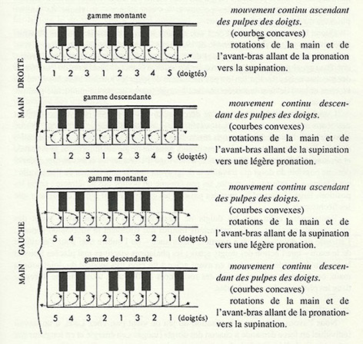
©Editions Henry Lemoine, paris. All right reserved
https://www.henry-lemoine.com/en/librairie/19644-liszt-et-la-pedagogie-du-piano.html

Тази схема показва продължителното плъзгане на възглавничките на пръстите, двете горни схеми за дясната ръка (възходяща и низходяща гама, ръката се върти от пронация към супинация за възходящата, от супинация към пронация за низходящата гама); двете долни схеми са за лявата ръка.

„Мнението, че Лист е бил първият пианист, освободил се изцяло от техниката на клавесина, е доста разпространено. Най-вероятно това твърдение се основава повече на изопачена легенда, отколкото на реалност. Най-великите клавесинисти като Куперен или Рамо са препоръчвали лека, гъвкаво падаща ръка от предварително олекотена предмишница с по-скоро куполовидна китка.
Когато съзерцаваме Лист на пианото, сме принудени да отбележим, че в крайна сметка, против всички очаквания, той заема мануалната постановка от великите в миналото клавесинисти. Държейки ръката си по същия начин като някои от тях, Лист започва да се възползва все по-активно от флексиите на китката. Това действие укрепва благодарение на участието на дърпащото натискане на ръката – нещо непознато дотогава; той разширява пръстовото дърпане, съчетано с дърпането на предмишницата и мишницата, за да достигне оптималната романтична и модерна пълнота на звука, която желае. Правилно е да припомним, че съзнателно или не, композиторът на сонатата в си минор е построил техниката си, тръгвайки от суспензивната позициция на ръката на клавесинистите от XVIII век, за да съживи тази техника през 1832 година, благодарение на контакта си с Паганини.
Клавесинисти като Куперен са развили идеята на „възпитаност на тушето“, лекота, яснота, гладкост и изтънченост на изпълнението. Нека не забравяме, че Форкел (първият биограф на Бах) описва, че „когато свири на клавесин, Бах плъзга пръстите си върху клавишите.“

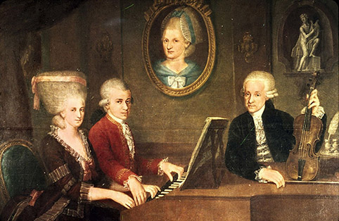

Семейството Моцарт, Йохан Непомук Дела Кроче (Johann Nepomuk Della Croce)

Тройната връзка при Лист: инструмент, изпълнител, слушател
„Поради физическото кондициониране, което изисква, техниката на Лист поставя изпълнителя в необикновена музикална ситуация между инструмента и слушателите. Вече знаем, че свиренето при Лист не се извършва чрез „тласкане“, а чрез „извличане“ и това, че свиренето на Лист е претърпяло вариации в своите проявления между 1832 и 1880 г., не променя нищо в обобщението.
Най-вероятно до 1840 г. Лист е извличал звука само с пръстите и ръката си, а впоследствие и до края на живота си разширява този жест към цялата ръка, без значение каква е позицията на ръката, на пръстите или височината на стола. Всъщност хващащият, изтръгващият жест, дърпайки от пръста и от ръката е в основата на цялото бъдещо поведение, което може да формулираме по следния начин: глобалният физически и музикален динамизъм на техниката на Лист е богата и разнообразна палитра на извличащи натискания (звукова интензивност), които благодарение на суспензията никога не утежняват, не пречат на изискваната бързина (музикално движение) и съвместно поддържат чувството на лекота и удобство (ретропулсия). Сплотеността идва от главния елемент на този пианизъм – ретропулсивната енергия: енергията, която поема вместо да тласка, която привлича към себе си вместо да отблъсква, държи сметка не само за техническото и органично осъзнаване, но и за психическото и художественото отношение. Връзката между изпълнител и инструмент се оцветява по този начин с повече афективност (тоест: любов), което влияе благотворно на тройната връзка пиано – изпълнител – аудитория. Да се „извлича“ звуковата енергия на пианото към себе си, да „премине“ през изпълнителя, преди да се предаде на слушателите, означава да почувстваме, че музиката е преди всичко човешко нещо, не е някакъв студен инструментален механизъм: тогава изпълнителят става посредник между източника на звука и слушателя.
Но ако натиска или бута клавиатурата, изпълнителят е само средство за произвеждане на звук, борейки се с материята и тласкайки звука към публиката, без той да бъде пропит с музикална енергия. Нека помислим! Отиваме на концерт, за да слушаме студено свирене на пиано или по-скоро за да чуем как едно човешко същество се отъждествява с езика на композитора чрез пианото?
Пианистична етика или техническа очевидност, извличащата енергия олицетворява духа на пианизма на Лист. За почитателя на този механизъм – да се натискат клавишите, бутайки напред вместо дърпайки назад – е толкова нелогично, колкото да се опитаме да пеем вдишвайки, вместо издишвайки.
Накрая трябва да подчертаем, че извличащият жест изобразява пътя на вълната на звука, който тръгва откъм пианото, за да достигне до ухото и мозъка на пианиста.“
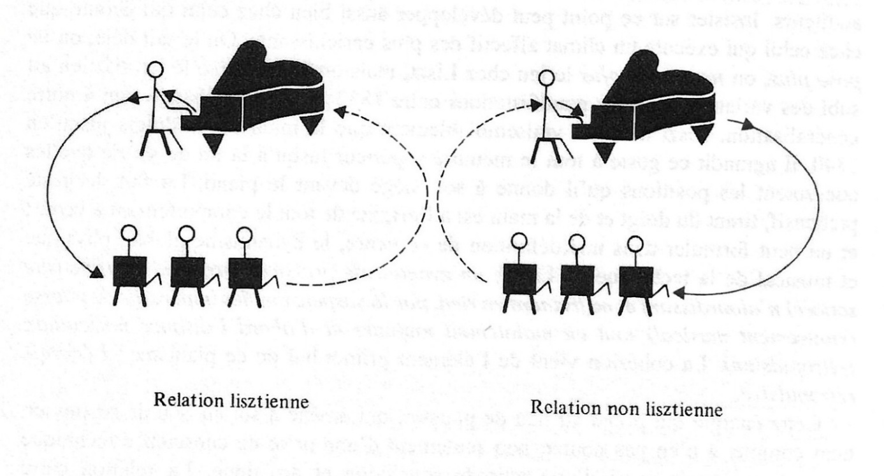

©Editions Henry Lemoine, paris. All right reserved
https://www.henry-lemoine.com/en/librairie/19644-liszt-et-la-pedagogie-du-piano.html

Когато прочетох за първи път „Лист и педагогиката на пианото“, бях на 35 години. Мога да кажа, че тази книга промени живота ми и в този смисъл, че преди това имах чувството (и сигурно е отговаряло на действителността), че всъщност не разбирам точно какво правя, когато свиря на пиано и че всъщност преподавам на учениците понятия, които бях научила при моите учители (родители, учители в консерваторията в Люксембург и най-различни професори). Понятия, които вероятно съм трансформирала по мой начин, но без да имам цялостна логична визия и ясна цел.
Мога да кажа, че благодарение на Отт се освободих от погрешни и нелогични понятия, преосмислих критично пианистичното си обучение, което е винаги съвкупност от собствената личност и таланта на ученика, възпитание от страна на родителите, знанията, таланта и личността на учителите, които водят до определен резултат. Отт анализира от историческа гледна точка какви са били идеите на предишните поколения пианисти и по кои пътища са достигнали до нас. По този начин той ни позволява да хвърлим вид психоаналитичен поглед към собственото си пианистично развитие и да намерим момента и причините, поради които някои идеи са били деформирани или даже изопачени. Разбира се, не всички студенти и пианисти изпитват нужда от такъв поглед към миналото. На повечето най-вероятно им се отдава лесно и съвсем естествено свиренето на пиано, най-вече ако са имали късмета да попаднат на талантливи учители. Но даже и да се намираме сред тези щастливци, е полезно да се замислим по-задълбочено за един или друг аспект на техниката – не само заради себе си и собственото си свирене, но и с цел да се развие по-голямо разбиране за начина на мислене на други пианисти, което би било изключително полезно най-вече ако преподаваме. Убедена съм, че всеки от нас може да извлече полза от начина, по който Отт разплита нишките на пианистичните схващания и идеи, независимо къде се намираме в момента на развитието си.
В моя случай разглобяването и сглобяването (анализът и синтезът) на начина, по който свиря, се оказаха неизбежни, тъй като симптомите на фокална дистония се появиха по времето, когато бях студентка.
Тук бих искала да обясня накратко за какво става дума:
Фокалната дистония при пианистите е по-позната под името „болестта на Леон Флайшер“. Описвана понякога като парализа на ръката, а по-точно би било да се каже, че в ръката на пианиста се появяват неволни контракции и неконтролируеми жестове. Мозъчният контрол над двигателния апарат е нарушен и „ръката вече не се подчинява на мозъка“. Дистонията е заболяване на централната нервна система. Представата на мозъка за засегнатата зона на ръката е променена, което може да се установи с медицинска визуализация. Или с други думи – сензорно-моторната област на засегнатата зона на ръката е умалена и разлята (мозъкът става неспособен да различи ясно различните пръсти, чувстваме се, сякаш носим ръкавица с един пръст).
Разбира се, че съществуват най-различни форми и видове дистония при пианистите.

Една от най-често срещаните форми на дистония е точно тази на Леон Флайшер, в която четвъртият и петият пръст неволно се свиват под ръката в определен момент при специфична техническа формула (примерно гама или арпеж). Това води до невъзможността да се изсвирят коректно много от необходимите музикални формули: гами, ротации към петия пръст или обратно, както и много други.
Фокалната дистония не засяга само музикантите, а също и други професии, при които се извършват бързи и репетитивни жестове, например: писател, хирург, зъболекар, играч на голф. Симптомите на фокалната дистония се срещат най-често при музикантите; ако направим сравнение, 1 от 200 музиканти са засегнати, докато в другите групи е 1 на 3400 души.
В групата на музикантите пианистите и китаристите са с по-голям риск отколкото щрайхистите и духовите инструменталисти. При духачите засегнатата зона може да е или ръката или устата и дихателният апарат.
Но да се върнем към пианистите. Симптомите са безболезнени и най-често се описват като „вирус в харддиска“, който поврежда сензорно-моторното движение.
Най-често се случва следното: погрешен жест, който при обикновени обстоятелства бихме забравили или поправили, „заразява“ рефлексите ни и вече не можем да се отървем от него. Поради тази причина мнозина от засегнатите музиканти не разбират точно какво им се случва и първоначално мислят, че става дума за технически проблем и си въобразяват, че не са работили достатъчно или че им липсва техника. И вместо да спрат, те продължават да свирят, с надеждата да поправят жеста и да преодолеят трудността. Но колкото повече се мъчат, толкова повече движението се влошава и докато осъзнаят, че се случва нещо ненормално - вече е много късно. И на мен ми се случи горе-долу така.
Фокалната дистония всъщност е една от най-големите катастрофи, които могат да се случат на музиканта и в много случаи означава край на практиката с инструмента на професионално ниво. Някои музиканти си сменят професията, други пък се отдават напълно на преподавателска дейност и престават да изнасят концерти пред публика. Терапията е дълга и невинаги води до успех, а възстановяването никога не е стопроцентово. В моя случай, д-р Алтенмюлер – дълги години директор на Медицинския институт за музиканти в Хановер, ми препоръча да взема уроци с Лоран Буле, белгийски пианист, също страдащ от дистония, който чрез специфични упражнения успял значително да подобри контрола на ръката си.
Той ми помогна много, явих се на изпит, дипломирах се във висшето музикално училище в Кьолн в класа на проф. Павел Гилилов, намерих работа като преподавател и корепетитор и след като успешно издържах изпитите за професор в консерваторията в Еш, свиря и преподавам вече повече от 20 години.
Причините, водещи до фокална дистония, са съвсем индивидуални и зависят от много различни фактори и личната история на всеки; в моя случай тези причини се изясниха още по-повече, след като прочетох Бертран Отт: стана ми ясно, че един от факторите, довели ме до развитие симптомите на фокална дистония, е техниката ми – пълна с противоречия: използване на некомпенсирана тежест на ръката (без суспензивно състояние) в комбинация с преувеличено (и) вертикално повдигане на пръстите.
Основните рискови фактори са:
– вид на техниката
– внезапна промяна на техника
– стрес поради подготовка за концерти или конкурси
– сляпа, прекомерна упоритост в работата
– генетично предразположение
– смяна на учител или инструмент
– незачитане на собствените граници
– липса на вземане под внимание на проприоцептивното сетиво (проприоцепция: мускулно усещане и чувство за собствените движения и за позицията на части от собственото тяло една спрямо друга и в пространството).

Заслужава си да разгледаме критично някои от наставленията, които може би някои от нас са чували в ранни години и които са ни се стрували съвсем логични, като например понятието за „пренасяне на тежестта от един пръст към следващия“. Ако е разбрано погрешно, това може да доведе до „смазване“ на пръстите. А „работата на пръстите“, ако тази работа е подразбрана като вертикално сваляне и повдигане, неизбежно води към чукане и забавяне на възможното темпо, а самото чукане води до невъзможността да се слушаме (звуковата вълна не се движи към нас).
Кой тип музиканти заболяват от фокална дистония?
Най-вече талантливи и амбициозни музиканти. Велики артисти като Леон Флайшер, Гари Графман, (вероятно и Глен Гулд) са били засегнати от синдрома.
Един от историческите примери на фокалната дистония е Роберт Шуман. От края на 1830 г. нататък, Шуман описва загуба в похвата и сръчността на дясната си ръка. Средният му пръст остава блокиран във флексия под дланта на ръката, което лека полека води до края на кариерата му като пианист, въпреки че до 1834 г. той се опитва да продължи да концертира пред публика. Точно в този период той композира Токатата оп.7, която може да се изсвири, без да се използва средния пръст. Хипотезата на д-р Алтенмюлер, че Шуман е страдал от фокална дистония, днес е общоприета.
В статията „От ръкохватката до сонатата на Лист“ д-р Алтенмюлер обяснява „проклятието на Аполон“:
„Съвместно с дарбата и изключителните способности, на музикантите е дадено като „проклятие“ семето на провала. Статистиките в Германия показват че 2% от професионалните музиканти заболяват от фокална дистония, което означава най-вероятно 1400 засегнати музиканти от общо 70000 (Германия, 1996 г.).
Голяма част от заболелите незабележимо сменят работа, вече не концертират, или се отдават напълно на преподавателска дейност, или прекъсват учението си.
Дистонията е по-рядка при джаз музикантите, най-вероятно защото са подложени на по-лек контролен натиск от класическите музиканти. Възможно е също джаз музикантите по-рядко да търсят лекарска помощ, защото по-лесно могат да компенсират дефектите си (по-голяма свобода на репертоар, импровизация).
Какви са причините на дистонията според д-р Алтенмюлер? Той обяснява:

„До седемдесетте години на миналия век, специфичната структура на личността на засегнатите музиканти, както и неразбираемата за лекарите симптоматика са били причината фокалната дистония да се тълкува като психическо заболяване. Дистонията се обяснявала като симптом на преобръщане на конфликт на амбивалентност (състояние, в което изпитваме противоречиви чувства) по отношение на от една страна заробващата, от друга страна награждаващата и жизнено необходима работа над инструмента.
Но в 1982 г. невролозите Шийхи и Mарсдън противопоставят друга концепция на идеята, че тази болест се дължи изцяло на психически причини: Разстройството на двигателния апарат, (каквото е „крампата на музикантите“) е заболявание на базалните ганглии (базални ганглии: подкорови ядра, намиращи се под кората на главния мозък). Базалните ганглии участват в регулацията на редица моторни и психични процеси. Те са мозъчни структури, отговорни за правилното движение, паметовите, емоционални функции и много други. Аргументът им е, че психологическите изследвания на засегнатите музиканти не показват аномалии на профила на личността и че нито психотерапията нито поведенческата терапия не водят до подобрение. (Поведенческата терапия е психотерапевтичен метод основан на законите и принципите на учението, по-конкретно на законите на кондиционирането, което цели заместване на неадекватните нагласи с други, по-добре адаптирани. Поведенческата терапия произлиза от изследванията на руския учен Ив. Павлов (неговата теория за условния рефлекс) и бихейвиоризма.)
Те описват „крампата“ правилно, като едновременно свиване на мускул антагонист с мускул агонист (флексор и екстензор; но тъй като флексорите са по-силни от екстензорите, това води неизбежно до блокирането на пръстите във флексия.
„В случай на наследствена предразположеност и при съвпадение на няколко рискови фактора, обикновено безвредно, временно неправилно движение може да се превърне във фиксирана двигателна мозъчна програма, която за съжаление е поправима само в редки случаи. Патологичните модели на реакцията на нервите от соматосензорната зона на ръката, от базалните ганглии или от префронталните зони водят до „неправилно“ покълване на синаптични връзки в примитивната двигателна зона, което се проявява в „единната“ реакция на крампата на музикантите. Неразличимостта на нервната представа на програмите за фина моторика води до прибягване до онтогенетично (онтогенеза: индивидуалното развитие на организма от оплождането на яйцеклетката до смъртта – ембрионално и постембрионално развитие) и филогенетично (филогенеза: еволюционното развитие на даден вид) по-стари „силови програми“. По този начин неволното свиване на пръстите под дланта на ръката може да се тълкува като рудиментарна програма за хващане – като атавизъм (атавизъм: поява на белег в организъм на човек, животно или растение, който е съществувал и е бил свойствен на древните поколения) или „поздрав“ от миналото, от времето, когато нашите предци са държали брадвата с ръка, дълго време преди да бъдат изобретени първите изобретени от кост флейти, камо ли концертни рояли.
Да се направи връзка между идеите на Бертран Отт и статията на Екарт Алтенмюлер е лесно и очевидно: ръката работи интелигентно, когато пръстът „взима“ нотата. Личното ми тълкуване на фокалната дистония на пианиста е, че тази симптоматика е като зов на тялото: схвани най-после, че трябва да вземаш, захващаш, галиш, опипваш клавишите, да изтръгваш звука!
Жестът на свиването на пръстите под дланта на ръката е необходим при условие, че произлиза от фината моторика, а не от архаична силова мозъчна програма.
В този контекст бих искала да обърна внимание на една много красива българска дума, думата „звукоизвличане“, която ни подсказва физическия жест на пръстите и която на френски се превежда като „емисия, или произвеждане на звук, или туше... което съвсем не е същото. Струва си да схванем целия смисъл и последствията на тази чудесна, скромна българска дума, която съдържа съществото на техническия жест на пианиста.
Надявам се да не се обезкуражите от сложния стил на Бертран Отт, да надделее любопитството и да хвърлите един или друг поглед в английския превод. Сигурна съм, че по-задълбоченото разбиране на работата ни над пианото допринася за повече радост в музиката и живота.

